Savognin, de toekomst in beeld

ERASMUS UNIVERSITY ROTTERDAM
Faculty of Economics of Business
Marketing
Supervisor: Gerhard Havranek
Jorne Valstar
381823jv
jornevalstar@gmail.com
Economie & Bedrijfseconomie
Bachelor
Inhoudsopgave
1 Introductie 2
2 Theoretisch kader & Methodologie 4
3 De Case 6
3.1 Inleiding Savognin 6
3.2 Geschiedenis 6
3.3 Recente ontwikkelingen 8
3.4 Dorp en skigebied 9
3.5 Concurrentie 9
3.6 Beoordelingen 10
3.7 Marketingstrategie 11
3.8 Toekomstplannen 12
4 Bepaling probleemgebied 14
5 Externe analyse 14
5.1 Macro-omgeving 14
5.2 Meso-/micro-omgeving 14
6 Interne analyse 17
6.1 Het bedrijf 17
6.2 Het marketingbeleid 18
7 SWOTI 20
7.1 Sterktes 20
7.2 Zwaktes 20
7.3 Mogelijkheden 20
7.4 Bedreigingen 21
7.5 Issues 21
8 Definitieve probleemstelling en prioriteitenbepaling 22
9 Genereren van een aantal mogelijke oplossingen en beleidsopties 24
10 Keuzecriteria 29
11 Beste aanbevelingen 29
12 Uitwerking aanbevelingen 31
13 Beantwoording probleemstelling 33
14 Herziening onderzoek 34
15 Bibliografie 35
16 Appendix 37

Introductie

Aanleiding
Na het uitgebreid behandelen van verschillende cases tijdens het werkcollege Marketing Strategy is mijn interesse voor dit onderwerp opgewekt. Ik wilde de opgedane kennis combineren met mijn passie voor wintersport. De keuze was dus al snel gemaakt, een marketingonderzoek voor een skigebied. In dit vakgebied heb ik bovendien al ervaring, ik werk momenteel voor een online wintersport blog, wintersportweerman.nl. Hiervoor schrijf ik blogs, beheer ik social media en ondersteun ik het beleid.
Vervolgens moest er een skigebied gekozen worden. De eerste intentie ging naar grote gebieden met veel Nederlandse bezoekers. Enerzijds omdat dit makkelijk zou zijn met communiceren anderzijds omdat een Nederlands onderzoek waardevol voor hen zou zijn. Zo kwam ik bij gebieden als Val Thorens, Fiss Ladis Serfaus en Ischgl terecht. Aan deze grote gebieden bleken ook nadelen te zitten, zoals dat aan dit soort gebieden relatief weinig verbeteringen nodig zijn. Bij kleine onontwikkelde skigebieden zijn er meer mogelijkheden en ligt de toekomst nog niet helemaal vast. Om die reden besloot ik een klein (minder dan 100km piste) en onontwikkeld gebied te kiezen, Savognin in Zwitserland.
Ik heb Savognin 8 keer bezocht en mijn familie komt er al ongeveer 30 jaar. Mijn kennis van en ervaring met Savognin was de doorslaggevende factor om dit gebied te kiezen. Daarnaast zijn er enkele problemen/trends die ik als grote uitdaging zie voor Savognin, zoals: de modernisering en uitbreiding van andere skigebieden, de dure Zwitserse Frank en de beperkte financiële middelen.

Achtergrond
Het onderzoek is gericht op het Zwitserse skigebied Savognin, de nadruk ligt op de winter. Het zomerseizoen wordt op de achtergrond wel meegenomen in het denkproces. De situatie waarin het gebied zich nu bevindt is eerst als case beschreven. Aan de hand van deze informatie worden er oplossingen gezocht voor de gevonden problemen en uitdagingen. De uiteindelijke oplossing wordt in de vorm van een strategie voor Savognin geformuleerd. De te vormen strategie heeft betrekking op de komende 5 tot 10 jaar. De reden hiervoor is dat trends voor over langer dan 10 jaar niet te voorspellen zijn, dat geldt ook voor ontwikkelingen van de techniek. Dit onderzoek beperkt zich alleen tot het skigebied van Savognin, partner Bivio wordt buiten beschouwing gelaten ondanks dat ze onder hetzelfde toerismebureau vallen. Onder de term skigebied omvat dit onderzoek ook het dorp van Savognin, de bereikbaarheid en andere zaken omtrent het skigebied.
Voor Savognin kan dit onderzoek van grote waarde zijn. Savognin kan de resultatenvan dit onderzoek meenemen in de bepaling van de uiteindelijke strategie. Daarnaast is het voor de casemethod een toevoeging om het op een skigebied toe te passen, in de toekomst zou dit vaker gebruikt kunnen worden.

Opbouw en centrale vraagstelling
Ten eerste zal de situatie waarin Savognin zich nu bevindt beschreven worden in de vorm van een case. Dit gebeurt aan de hand van gegevens van het gebied, de concurrentie, bezoekersmeningen, en financiële details. Ten tweede zal de case geanalyseerd worden door middel van een SWOTI en een externe en interne analyse. Vervolgens wordt er een probleem en verschillende oplossingen gedefinieerd. Uit deze oplossingen wordt een strategie gevormd welke de oplossing voor het probleem is en tevens het antwoord op de centrale vraagstelling.
Er dient een nieuwe strategie gevormd te worden voor Savognin. De concrete problemen waar Savognin mee te kampen heeft worden zichtbaar na de analyses. De centrale vraagstelling van deze scriptie is daarom: Formuleer een strategie voor Savognin voor komende 5-10 jaar.

Theoretisch kader & Methodologie

Zwitserse skigebieden zitten sinds 15 januari 2015 in zwaarder weer dan voorheen. Op die datum besloot de Zwitserse centrale bank de Zwitserse Frank los te koppelen van de Euro (Clahsen & de Boer, 2015). Dat betekende een aanslag op het budget van de buitenlandse toerist, een vakantie in Zwitserland werd in 1 klap 20% duurder. Dat zorgde ervoor dat veel toeristen eerder kozen voor een ander Alpenland voor hun wintersport. Op het moment van schrijven is de koers Zwitserse Frank weer enigszins genormaliseerd, maar nog steeds is Zwitserland 10% duurder dan voor 15 januari 2015 (Wisselkoersen, 2016). Uit cijfers van het afgelopen winterseizoen (2015/2016) blijkt dat Zwitserland het de afgelopen jaren slecht doet betrekkende het aantal gasten(Figuur 1). Oostenrijk deed het daarentegen wel goed, het Tiroler Toerismeverband heeft een groei van 4,5% van het aantal gasten gerealiseerd afgelopen winterseizoen (Pieters & Muller, 2016). Dit zou kunnen impliceren dat de sterke Zwitserse Frank invloed heeft op het aantal gasten. Graubünden meldt dat het seizoen 2015/2016 het slechtste seizoen was van de afgelopen 15 jaar. Volgens ‘Branchenorganisation Bergbahnen Graubünden’ heeft dit 2 voorname oorzaken. Ten eerste de slechte sneeuwomstandigheden, in december en januari viel uitzonderlijk weinig sneeuw. Ten tweede de invloed van de Zwitserse Frank. Volgens de brancheorganisatie zorgt de sterke munt niet alleen voor het wegblijven van Europese toeristen maar ook voor een uitloop van Zwitsers naar andere Alpenlanden. De Zwitserse toerist is met zijn Franken relatief rijk in een Euroland (Skiinfo, 2016).
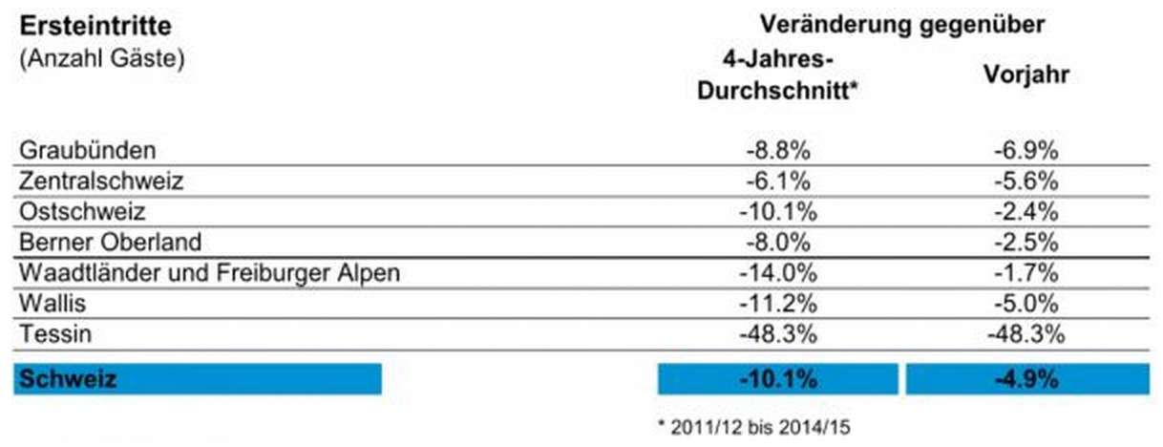
Figuur 1 aantal gasten winterseizoen 2015-2016 Zwitserland
Daarnaast is uitbreiden de recente trend in de wintersportbranche; het skigebied zo groot mogelijk maken. Vooral het samenvoegen van 2 verschillende gebieden gebeurt veel (Arjen, 2015). Voor een relatief klein gebied als Savognin kan dit een gevaar zijn. Savognin heeft de afgelopen 16 jaar geen aanzienlijke vergrotingen van het aantal pistekilometers gedaan. Het laatste wapenfeit was de nieuwe Laritg sleeplift waardoor er 2 nieuwe lange pistes gemaakt konden worden (Skiresort, Savognin, 2016).
Het probleem waar men zich misschien nog wel het meest zorgen over maakt is klimaatverandering. Klimaatverandering is een hot topic want de aarde warmt op, dit kan grote gevolgen hebben voor het wintersporttoerisme. Met de opwarming van de aarde valt er vanzelfsprekend ook minder sneeuw, deze combinatie van warmte en minder sneeuw zorgt voor het smelten van gletsjers en stijgende sneeuwgrenzen (Borsdorf, 2007).
De gebruikte data is voornamelijk van het internet afkomstig. Data over bezoekersmeningen zijn beschikbaar op sites als wintersporters.nl, zoover.nl, bergfex.com en skiresort.de. De algemene gegevens van het gebied zijn afkomstig van de website van Savognin. Voor enkele financiële gegevens is er contact geweest met het bureau voor toerisme van Savognin. Alle informatie is verwerkt in een interne, externe en SWOTI analyse zoals gebruikt in Seminar Marketing Strategy.

De Case

Inleiding Savognin
Savognin is een dorp in het Zwitserse kanton Graubünden. Door het dorp stroomt de rivier de Julia die uiteindelijk uitmondt in de Rijn. Gelijknamig aan de rivier ligt Savognin aan de Julierpas richting het zuiden. Deze eeuwenoude pas werd lang als een van de noord-zuid verbindingen gebruikt in Europa. Vandaag de dag is de Julierpas in de winter en zomer geopend. Voor de aanleg van de Gotthard verbinding haalde het zijn inkomsten uit landbouw en reizigers en handelaars die op weg waren dwars door de Alpen. Maar door de aanleg van de Gotthard verbinding in 1882 waren de passen over de Alpen niet langer noodzaak en verminderde het vervoer. Zo verloor Savognin een van zijn inkomstenbronnen eind 19e eeuw. Nieuwe inkomstenbronnen waren benodigd en zo zag men de glooiende alpenweiden als mogelijkheid voor wintersport. In 1962 bouwde Tobias Kuoni de eerste skiliften vanuit Savognin (1200m) naar Piz Martegnas (2670m). Savognin werd een aanzienlijk wintersportdorp met een dito skigebeid. Het gebied haalt de inkomsten vandaag de dag vooral uit toerisme, de hotels en het bedrijf wat de skiliften en pistes beheert, Savognin Bergbahnen.
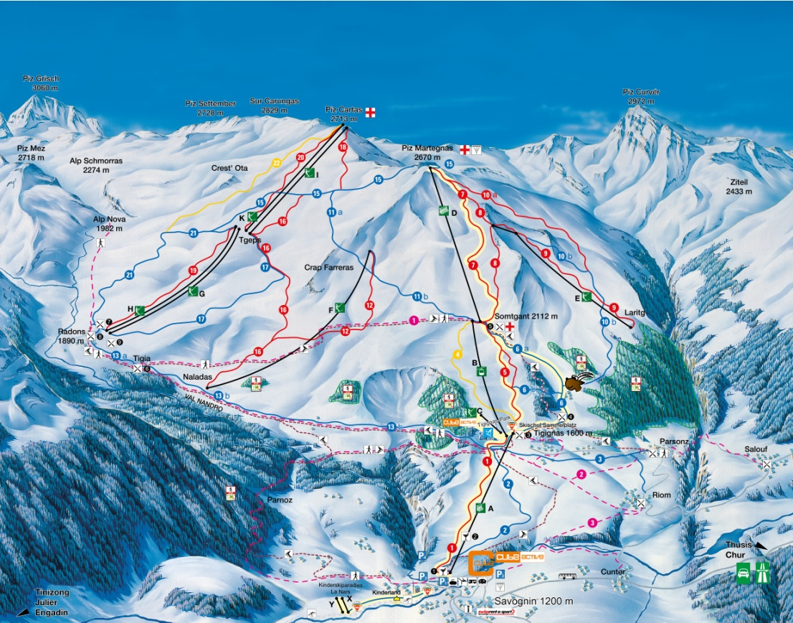
Deelgebied Radons
Figuur 2 Savognin skigebied vandaag de dag

Geschiedenis
De oudste opgravingen komen uit 1800-1000 v. Chr. Vermoedelijk was Savognin toen een prehistorische schuilplaats. De eerste vermeldenswaardige overleveringen komen uit de Romeinse tijd toen de Julierpas een belangrijke handelsroute werd. De Julierpas werd tussen 1820 en 1840 nog sterk verbeterd en beter begaanbaar gemaakt. Echter na de opening van de Gotthard verbinding in 1882 werd de Julierpas vrijwel overbodig en het handelsdorp gedegradeerd tot een afgelegen boerendorp. Omdat het zo afgelegen was miste het daarom de eerste aansluiting met het opkomende toerisme.
Pas in 1962 toen Tobias Kuoni besloot 3 skiliften te bouwen ging de spreekwoordelijke sneeuwbal rollen. Al snel ontstonden er hotels en beleefde Savognin een snelle opkomst van het toerisme. Vanuit Savognin bouwde Tobias Kuoni een 2-persoons stoeltjeslift naar het hoger gelegen Tigignas, vervolgens kon je met 2 sleepliften naar Piz Martegnas (Savognin Bergbahnen AG, 2015). In het eerste winterseizoen trokken de liften van Savognin 196.000 bezoekers. De eerstvolgende ontwikkeling was in 1969 de bouw van een gondelbaan van Savognin dorp naar Radons met als middenstation Malmigiucr. Dit was toentertijd de langste gondelbaan ter wereld waarmee het gebied internationale bekendheid verkreeg. In 1969 werd tevens het deelskigebied van Radons gebouwd, 2 sleepliften en veel extra pistes, dit gebied was verbonden met Savognin dus zo werd het totale skigebied plots een stuk groter. 6 jaar later kreeg het deelgebied van Radons dubbele capaciteit en werd de Laritg sleeplift gebouwd. In de jaren daarna werden de Colms sleeplift, de Stanegn stoeltjeslift en de Somtgant stoeltjeslift (ter vervanging van de oude sleeplift) gebouwd. Tenslotte werd in 1987 de eerste lift van het gebied, de 2-persoons stoeltjeslift vanuit Savognin vervangen door een snelle 4-persoons stoeltjeslift. Met al deze ontwikkelingen was Savognin een van de modernste en meest vooruitstrevende skigebieden van Zwitserland.
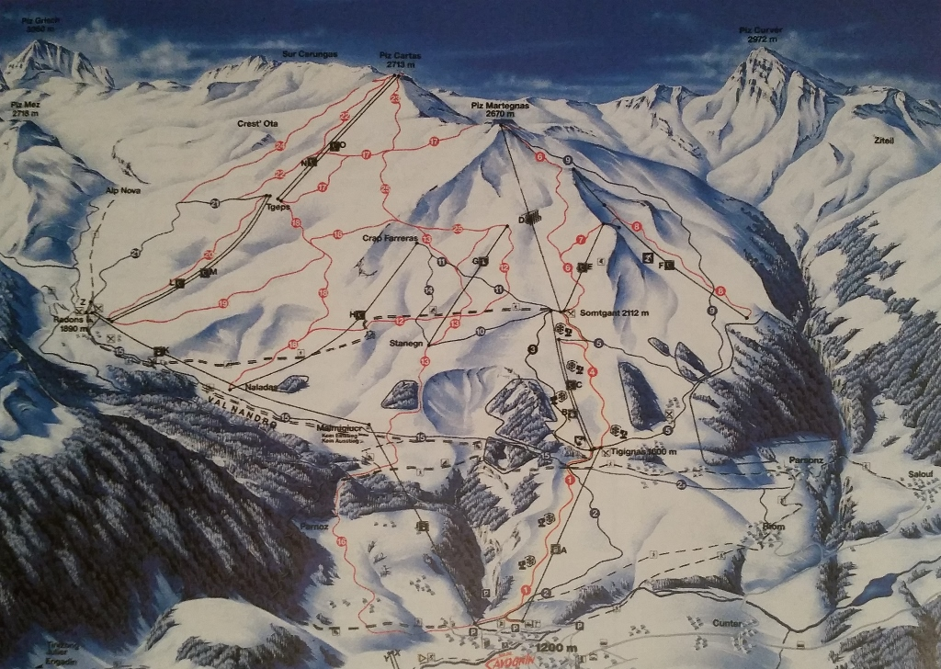
Figuur 3 Oud pisteplan Savognin
Savognin kreeg pas echt internationale allure toen het in 1978 als eerste van Europa een grote kunstsneeuwproductie had. De vraag hiernaar ontstond toen de Alpen in de jaren 50 enkele sneeuwarme seizoenen doormaakten. Savognin moest in dit geval zelfs enkele keren de dalafdaling sluiten, een maatregel die funest is voor een skigebied. Het bedrijf Savognin Bergbahnen AG ging opzoek naar oplossingen voor dit aanzienlijke probleem, zonder sneeuw immers geen inkomsten. Zo kwamen ze in contact met de Amerikaan Joe Tropeano die het eerste sneeuwkanon had uitgevonden. In 1978 werd het project werkelijkheid, de dalafdaling kon compleet besneeuwd worden. In het dorp werd een installatie gebouwd met pompen en compressoren waardoor het water door leidingen naar boven geperst kon worden. Verdeeld over de piste werden kanonnen geplaatst die het water onder grote druk naar buiten spoten waardoor het (kunst)sneeuw werd. Het water werd uit de rivier de Julia gehaald (AG S. B., 2012).
Dit leverde Savognin naast witte pistes ook veel media-aandacht en interesse van professionele skiteams op. Zo hadden de professionele skiërs vanaf half november, wanneer het koud werd, een sneeuwzekere locatie om te skiën. In 1985 mocht Savognin zelfs een officiële wereldcup slalomskiën organiseren omdat de eigenlijke locatie (Leysin) niet genoeg sneeuw had voor een wedstrijd. Het zorgde echter ook voor negatieve aandacht, beelden van de witte dalafdaling in een groen landschap gingen heel de wereld over. Tegenstanders van de kunstmatige besneeuwing opperden dat het de natuur verstoorde en het te veel water verbruikte. Zeker is dat deze pioniersactie van Savognin het gebied veel aandacht en inkomsten heeft gebracht.
Een andere belangrijke peiler van het succes van Savognin is en was de Julierpas. Deze eeuwenoude pas had een gunstige geografie omdat het grootste gedeelte van de pas door een breed en geleidelijk stijgend dal liep. Zo kon het een complete 2-baans weg worden zonder echt steile of smalle passages. De in 1820 modern gebouwde weg was enige jaren belangrijk voor handel van noord naar zuid. De functie van handelsroute verloor het aan de Gotthardverbinding maar was daarom niet minder belangrijk voor het skigebied Savognin. Het dorp is vanuit het noorden en zuiden de hele winter goed bereikbaar.

Recente ontwikkelingen
Onder de term ‘recent’ vallen voor het gemak plusminus de afgelopen 15 jaar. Wat betreft de hoeveelheid liften heeft het gebied afscheid genomen van de volgende liften:
- Martegnas sleeplift (1998)
- Stanegn 2-persoons stoeltjeslift (1998)
- Colms sleeplift (1998)
- Savognin-Radons 4-persoonsGondelbaan (2000)
- Somtgant 3-persoons stoeltjeslift (2012)
Waaronder dus de historisch lange gondelbaan vanuit Savognin, deze is tot vandaag de dag nooit vervangen. De Somtgant lift en Martgenas liften zijn wel vervangen omdat dit essentiële verbindingen zijn. Hieronder de nieuw gebouwde liften van plusminus de afgelopen 15 jaar.
- Martegnas 6-persoons stoeltjeslift (1998)
- Somtgant 10-persoons gondelbaan (2012)
 | Oud | Nieuw
Somtgant - Martgenas | Sleeplift tot 1998 | 6p stoeltjes
Stanegn | Sleeplift tot 1998
Somtgant - Colms | Sleeplift tot 1998
Savognin - Radons | 4p Gondel tot 2000
Tigignas - Somtgant | 3p stoeltjes tot 2012 | 10p gondel
Het gebied is met de verwijdering en het niet vervangen van enkele liften een aantal pistekilometers kwijt geraakt. Door het vervangen van de Martegnas en de Somtgant lift is het wel sterk vooruit gegaan op het gebied van moderniteit.

Daarnaast is Savognin blijven investeren in de sneeuwzekerheid van het skigebied. In 1995 werd het oude maar toen revolutionaire systeem van besneeuwing gedeeltelijk vervangen.
De nieuwe techniek van sneeuwlanzen bespaarde veel energie en betere besneeuwing. Dit was eerst alleen toegepast op de dalafdaling maar werd in de loop der jaren (1995-2005) uitgebreid tot aan Piz Martegnas. Zo was het gebied voorzien van een sneeuwzeker afdaling van 2670m tot 1200m

Dorp en skigebied
Het dorp is een authentiek dorp met oude chalets en boerenstallen. Dichtbij de lift is een relatief nieuw hotel waar het aan authenticiteit ontbreekt, The Cube is vooral functioneel. Het dorp kent 34 restaurants en 160 locaties voor overnachting (AG S. B., 2016). Het dorp heeft 1016 vaste inwoners (december 2014), een groot deel hiervan werkt in de toerismesector. De après-ski en het uitgaansleven zijn niet uitbundig in Savognin, het dorp heeft dan ook geen bar of discotheek die tot na middernacht uur geopend is. In de winter heeft het dorp een gratis busdienst waarmee wintersporters vanaf hun hotel naar de pistes gebracht kunnen worden. Het dorp ligt namelijk op een relatief steile helling, daardoor heeft het ook geen een centraal plein.
Het skigebied heeft 80 kilometer aan pistes, 41% daarvan is blauw, 46% rood en 13% zwart. Deze pistes kun je bereiken door middel van 9 liften, daarvan zijn er 2 stoeltjesliften, 1 gondel en 6 sleepliften (zie Figuur 2). 4 pistes kunnen compleet kunstmatig besneeuwd worden. Er is 1 funpark in het gebied, deze bevindt zich in Tigignas. Voor Langlaufers zijn er 6 pistes waarop de klassieke en skate stijl kan worden toegepast. Daarnaast is er een kinderland waar kinderen op verschillende niveaus kunnen oefenen. Savognin heeft 1 skischool ´Schweizer Schneesportschule Savognin´. De liften en pistes worden beheerd door het bedrijf ´Savognin Bergbahnen AG´. Dit bedrijf heeft 110 werknemers waarvan er 80 seizoensarbeiders zijn en het had in 2015 een omzet van 8,65 miljoen CHF. In het skigebied bevinden zich 7 bergrestaurants en 3 après-ski bars (AG S. B., 2016). Ter promotie van het gebied staan er 6 webcams in het gebied opgesteld, 1 daarvan is in HD en heeft bewegende beelden. Via deze webcams kunnen bezoekers online bekijken hoe de condities in het gebied zijn.

Concurrentie
Er zijn 2 concurrentieniveaus te onderscheiden voor Savognin. Zo kan er onderscheid gemaakt worden tussen toeristen die relatief dichtbij Savognin wonen en op beperkte afstand een skigebied zoeken en toeristen die alle skigebieden in de Alpen tot hun keuzemogelijkheden hebben.
Savognin ligt in het kanton Graubünden, dit gebied heeft een hoge dichtheid van skigebieden. In deze omgeving heeft Savognin enkele grote concurrenten die kort zullen worden toegelicht. Ten eerste Bivio, Bivio ligt in hetzelfde dal als Savognin op beperkte afstand. Echter valt het skigebied onder hetzelfde toerismebureau als Savognin dus wordt dit gebied niet als een concurrent maar als partner beschouwd. Voordat je het dal van Savognin inrijdt kan je ook de andere kant op gaan, dan kom je terecht in het grote gebied van Arosa-Lenzerheide. Voorheen waren dit 2 losse gebieden maar door de trend van steeds groter wordende skigebieden zijn deze 2 gefuseerd door middel van een lange gondel. Het gebied telt nu maar liefst 225km aan pistes en doet ook niet onder voor sneeuwzekerheid vanwege de hoge ligging. Nog een grote concurrent is Sankt Moritz, qua ligging is het net over de Julierpas. Dit skigebied is wereldberoemd om de Olympische Winterspelen die hier al 2 maal zijn gehouden en om de rijken der aarde die hier hun wintersport komen vieren. Het gebied bestaat uit 2 delen en heeft daarmee 360 kilometer aan pistes, inclusief een sneeuwzekere gletsjer. Kanttekening bij dit gebied is het prijsniveau. Daarnaast liggen er iets verder van Savognin nog gebieden als Alpenarena Flims-Laax-Falera (220km pistes) en Davos-Klosters (325km pistes) (Bergfex, 2016).
Wat betreft de concurrentie van de rest van de Alpen heeft Savognin het zwaar te verduren. Niet alleen Savognin maar heel Zwitserland. Zwitserland was altijd al een duur Alpenland in vergelijking met Italië, Oostenrijk en Frankrijk. Maar sinds de Zwitserse Frank losgekoppeld is van de Euro is het alleen maar duurder geworden (Clahsen & de Boer, 2015). Frankrijk is over het algemeen de goedkoopste van de 4 Alpenlanden. Ingewikkelde regelgeving en budgetreizen beperken in Frankrijk de investeringen, daardoor blijft het prijspeil daar laag (Rijn van, 2016). Daarnaast zijn vooral de Oostenrijkse en de Italiaanse gebieden vooruitstrevender dan de Zwitserse. Zo besneeuwen de gebieden in Tirol, Oostenrijk, maarliefst 70% van hun pistes en in Zuid-Tirol, nabij Italië zelfs 90%. Savognin zit slechts op 30% (Seilbahn, 2009) en de rest van Zwitserland op 40% (Liner & Arn, 2015).

Beoordelingen
Bezoekersmeningen worden gepeild aan de hand van verschillende onafhankelijke beoordelingssites. 2 Nederlandse, 1 Duitse en 1 internationale website. Voor elke site worden de bijzonderheden en de cijfers behandeld.
Zoover.nl
Nederlands/Belgische beoordelingssite voor onderkomens en vakantiebestemmingen.
Algemeen cijfer: 8,0
Opvallende cijfers
Skigebied gevorderden: 7,8
Uitgaansleven: 4,5
Après-ski 6,6
Zorg voor natuur: 6,1
De algemene beoordeling voor Savognin is hoog, net als de beoordeling voor het skigebied. Met slechts 2 zwarte pistes en relatief simpele rode pistes wordt het gebied over het algemeen als niet erg uitdagend gezien. Echter geven de bezoekers van Zoover.nl een hoge beoordeling aan het skigebied voor gevorderden. Het uitgaansleven scoort met een 4,5 onvoldoende. Er is geen discotheek en op een enkele après-ski bars na zijn er weinig gelegenheden om uit te gaan. Wat betreft après-ski scoort Savognin wel een 6,6. De zorg voor de natuur scoort opmerkelijk laag met een 6,1, dit terwijl Savognin midden in het natuurpark Parc Ela ligt. Dit natuurgebied is het grootste natuurgebied van Zwitserland. De beoordelingen op Zoover waren voor 71% van gezinnen of stellen, er waren geen beoordelingen van groepen jongeren.
Wintersporters.nl
Nederlands/Belgische beoordelingssite voor wintersportgebieden en dorpen.
Algemeen cijfer dorp: 5,2
Algemeen cijfer skigebied: 6,7
Opvallende cijfers
Skigebied gevorderden 4,0
Kindvriendelijkheid 8,0
Off-piste 6,0
Après-ski/uitgaan 4,0
Op Wintersporters.nl waren de beoordelingen aanmerkelijk minder hoog. Hier wordt het skigebied als diep onvoldoende gezien voor de gevorderde wintersporter. Dit is iets wat niet overeenkomt met het oordeel van de bezoeker van Zoover.nl maar wel in overeenstemming is met de cijfers van weinig zwarte pistes en slechts 80km pistes. Hier wordt ook genoemd dat het gebied vooral veel langzame oude liften heeft. Voor de off-piste wintersporter zijn er wel genoeg mogelijkheden. In de commentaren komt herhaaldelijk terug dat niemand in Savognin off-piste skiet en er dus genoeg mogelijkheden zijn om goed off-piste te skiën. Savognin promoot het off-piste skiën weinig, behalve dat het zijn zwarte pistes als off-piste-afdalingen classificeert. Wat betreft het skigebied zijn kinderen wel helemaal op hun plek, Savognin scoort een 8,0. Naar voren komen de extra activiteiten voor de kinderen, de goede skiles en de mogelijkheden in het skigebied voor kinderen naast de kinderweide. Après-ski en uitgaan heeft wederom een zeer lage score.
Bergfex.com
Internationale beoordelingssite voor wintersportgebieden en dorpen.
Algemeen cijfer: 4,62 (schaal 1-5)
Veel bezoekers laten zich in de reacties positief uit over de goede pistepreparatie, ook bij een dun natuurlijk sneeuwdek. Daarnaast waardeert men vooral de rust in het gebied en komen de uitstekende faciliteiten voor kinderen weer naar voren.
Skiresort.de
Professioneel, Duits testpanel dat skigebieden beoordeelt.
Algemeen cijfer: 3,6 (schaal 1-5)
Opvallende cijfers
Sneeuwzekerheid: 4,0 (schaal 1-5)
Pistepreparatie: 4,0 (schaal 1-5)
Funparks: 2,0 (schaal 1-5)
Skiliften: 3,0 (schaal 1-5)
Pistepreparatie wordt ook door dit professionele panel als goed beoordeeld. Net als de sneeuwzekerheid, dit is in verband met de hoogte van het dorp en de kunstsneeuwinstallatie. Commentaar hierop is dat Radons geen kunstsneeuwinstallatie heeft en dus volledig afhankelijk is van natuursneeuw. Wat betreft funparks scoort Savognin onvoldoende. De 2 kleine parken bij Tigignas en de kinderweide zijn weinig uitdagend, bovendien was er geen halfpipe geprepareerd. Dankzij de nieuwe gondelbaan scoort Savognin wel een voldoende voor de skiliften. Een grote kanttekening is de slechte verbinding met het mooie gebied van Radons. Eenmaal daar zijn de sleepliften ook zeer langzaam en lang.

Marketingstrategie
Savognin heeft de zijn marketingstrategie vooral gefocust op families. Op deze manier hoopt het skigebied zich te diversifiëren van andere gebieden. Het gestelde doel in 2014 was om Savognin een van de 3 beste familiebestemmingen van Zwitserland te maken. Dit doel kwam niet zomaar uit de lucht vallen, al jaren was Savognin een echte familiebestemming. Met deze beslissing uit 2014 heeft het gebied zijn financiële middelen ervoor beschikbaar gesteld. De focus op families heeft zijn vruchten al afgeworpen in de vorm van positieve beoordelingen en prijzen (zie appendix Figuur 7).
Enkele voorbeelden van hoe Savognin zich op families richt zijn; kinderland, kinderonderdelen op pistes, prijsregelingen voor kinderen, centrale locatie in het skigebied en veel evenementen. De skiles is een van de belangrijkste onderdelen van een wintersport voor kinderen. Hier brengen zij veel tijd van hun wintersport door en wordt bepaald of ze de vakantie leuk vinden of niet. Savognin is dit zich goed bewust. Zo heeft het voor de kleinste kinderen een speciaal kinderland (La Nars) wat rustig afgelegen is van de rest van het gebied, zo is er geen overlast van andere wintersporters. Dit kinderland heeft een afgedekte lopende band naar boven waardoor kinderen afgeschermd van wind en sneeuw veilig naar boven kunnen. Op ski’s of snowboard maken de kinderen spelenderwijs kennis met wintersport. Kinderen worden ingedeeld op basis van niveau.
Wanneer de kinderen het kinderland verlaten en het skigebied in gaan verzamelen ze op een centrale plek in Tigignas, vanuit het hele skigebied kun je op dit punt terecht komen. Eenmaal op de pistes zijn er veel speciale paden met heuveltjes en attributen zoals de nieuwe Flurin piste. Tevens krijgen kinderen tot 10 jaar oud een gratis skipas voor het hele skigebied. Voor oudere kinderen zijn er kortingsregelingen. Daarnaast worden er het hele jaar door evenementen georganiseerd voor heel de familie (zie appendix Figuur 10).
Op de jaarrekening van 2014/2015 van Savognin Tourismus komen events en een Kids und Co. winter terug. Events en Kids und Co. winter nemen slechts een klein deel van de uitgaven in, respectievelijk 1,5% en 1,6%. Beide getallen blijken achteraf ver onder de gebudgetteerde getallen te liggen (zie appendix Figuur 11).
Buiten de kerncompetentie families heeft Savognin nog enkele andere marketingdoelstellingen om meer publiek en bekendheid te verwerven. Het freeriden in Savognin moet gepromoot worden. Savognin heeft zijn 2 zwarte pistes omgedoopt tot freeride routes en een speciaal PIEPS A.R.T. station ontwikkeld (Skiresort, Savognin, 2016). Bij dit station kunnen bezoekers zelfstandig oefenen met hun lawine PIEPS systeem. Tevens wil Savognin het online verkeer vergroten, er zit een stijgende lijn in de Facebook likes en bezoeken van de site. De manier waarop het zijn publiek bereikt is vooral via de samenwerking met het kanton Graubünden en deels door eigen promotie op bijvoorbeeld beurzen (zie appendix Figuur 8). Daarnaast gebruikt het artikelen in tijdschriften en op websites om Savognin te promoten (zie appendix Figuur 9)

Toekomstplannen
Savognin heeft de toekomstplannen samengevat op een speciale website Savognin2020.ch. Op deze website zijn alle ambitieuze plannen bekend gemaakt, echter is nog onzeker welke daadwerkelijk uitgevoerd zullen worden. Het eerste punt op de planning is de bouw van een nieuw wellness hotel bij het meer Lai Barnagn op loopafstand van de skilift. Dit luxe hotel met 120 nieuwe kamers gaat zorgen voor 650 bedden. Voor dit project is inmiddels doorgang gevonden mede dankzij een investeerder die een bedrag van 106 miljoen Zwitserse Franken beschikbaar heeft gesteld (Schweizer Fachzeitung für Tourismus, 2015). Met deze nieuwe capaciteit voor het dorp heeft het skigebied ook meer capaciteit nodig. Het volgende punt op de planning is de vervanging van de oude 4-persoons stoeltjeslift vanuit Savognin naar Tigignas. Echter ontbreekt het Savognin nog aan de financiële middelen en de overtuiging van de gemeente. Dit plan is dus nog niet concreet.

Bepaling probleemgebied
Savognin is een skigebied in Zwitserland wat zich focust op de doelgroep families. Na tijden van snelle ontwikkeling in de vorige eeuw heeft het skigebied deze eeuw stil gestaan qua ontwikkeling. Mede hierdoor is het probleem ontstaan dat de inkomsten omlaag gaan en de concurrentie op de loer ligt.

Externe analyse

Macro-omgeving
In de externe omgeving van Savognin gebeuren 2 belangrijke dingen op macro niveau die van invloed zijn op Savognin. Dit zijn de wereldwijde klimaatverandering en de koers van de Zwitserse Frank.
Klimaatverandering zorgt de afgelopen decennia voor veel ophef in de wereld. De belangrijkste gevolgen van klimaatverandering zijn meer extremer weer, wereldwijde temperatuurstijging en stijging van het zeeniveau. De stijging van het zeeniveau is natuurlijk een gevolg van de stijging van de temperatuur, vanwege de smelt van ijskappen. De stijging van de temperatuur kan een groot probleem zijn voor wintersport. De afgelopen plusminus 20 jaar is dat al zichtbaar geworden. De temperatuurverhoging is voor de Alpen op een hoogte van 2100m 2 tot 5 graden Celsius. De gemiddelde sneeuwgrens is de afgelopen 22 jaar met 150 meter gestegen. En de gletsjeroppervlaktes zijn de afgelopen 20 jaar ongeveer 20% gekrompen (Borsdorf, 2007). De krimp van de gletsjers is voor Savognin geen groot probleem, echter de temperatuurstijging en stijging van de sneeuwgrens wel. Vooral omdat er is aangetoond dat sneeuwcondities een belangrijke rol hebben bij het kiezen van een bestemming (Hudson, 2000).
Vervolgens is de sterke Zwitserse munt een probleem waar Savognin geen invloed op heeft. Sinds de loskoppeling van de Euro door de Zwitserse centrale bank is de Zwitserse Frank een stuk duurder geworden (Clahsen & de Boer, 2015). Hierdoor is Zwitserland voor een buitenlandse toerist nu 10% duurder dan voor de loskoppeling. Niet alleen buitenlandse toeristen blijven hierdoor weg maar ook de Zwitsers kiezen ervoor om hun waardevolle Franken in de relatief goedkope Euro landen uit te geven. Tot slot is er afgelopen jaren een trend gaande in de wintersport welke off-piste heet. Gevoed door video´s van professionele skiërs of snowboarders die door verse sneeuw heen vliegen. Steeds meer mensen besluiten buiten de piste te gaan voor meer uitdaging. Ook de producenten van boards en ski’s zijn hierop ingesprongen en adverteren uitbundig met de breedste ski´s.

Meso-/micro-omgeving
Onder deze subkop worden 4 onderwerpen geanalyseerd die betrekking hebben op de meso- of micro-omgeving. Achtereenvolgens de analyse van de vraag, de afnemers, de concurrentiestructuur en de structuur van de communicatie en media.
Analyse van de vraag
De markt die Savognin beslaat is de wintersportende Europeaan. In 2014/2015 waren dit er ongeveer 50 miljoen. In 2008/2009 bedroeg dit aantal slechts 42 miljoen (Das Statistik-Portal, 2015). De hoeveelheid vraag zit dus in een stijgende lijn, dit wordt vooral veroorzaakt door de opkomende Oost-Europese landen en het herstel van de economie. De markt is puur toeristisch en wintersport is dus een luxeproduct. De afnemers eisen dankzij de economische ontwikkeling steeds meer weelde, dit wordt door skigebieden beantwoord door in alles van meer luxe te voorzien. Denk aan stoelverwarming in liften, extra voorzieningen voor kinderen en meer service en faciliteiten in hotels. Omdat het product wintersportvakantie een luxeproduct is en veel tijd kost (meestal een week) is de aankoopfrequentie laag.
Door de ontwikkeling van goedkope vluchten is de short-ski wel steeds populairder (Kristoff, 2014). In het geval van een short-ski staat alles in het teken van veel op de piste staan en weinig tijd verliezen aan bijvoorbeeld vervoer. Vooral gebieden die goed te bereiken zijn via de weg of gebieden die dichtbij een vliegveld liggen zijn interessant voor dit soort trips.
Analyse vd afnemers
Afnemers worden steeds veeleisender. Aan de ene kant wordt dat veroorzaakt door de skigebieden zelf, zij bieden steeds meer faciliteiten en luxe. Er is een wedloop gaande tussen de skigebieden welk skigebied de meeste pistekilometers heeft. Dit aanbod van luxe zorgt ervoor dat de afnemers ook steeds meer vragen. Aan de andere kant biedt dit ook kansen voor kleinverdieners die zich voorheen geen wintersport konden veroorloven. Gebieden die niet mee gaan in de trend van meer luxe en meer pistekilometers kunnen steeds goedkoper een wintersport aanbieden. Zo wordt het product voor steeds meer mensen bereikbaar.
Een skigebied kan zich richten op verschillende doelgroepen, want de wintersporter is een heterogene afnemer. Je kunt op basis van twee belangrijke criteria segmenteren, ten eerste de samenstelling van het reisgezelschap en ten tweede het budget van de wintersporter. Een minder belangrijk segmentatiecriterium is de leeftijd. Qua reisgezelschap onderscheiden we vriendengroepen, stellen en families. Iedere groep heeft andere verlangens. Families stellen prioriteiten aan goede faciliteiten voor kinderen, een divers skigebied qua niveaus en te beoefenen sporten en goede voorzieningen in de accommodatie. Families hebben een ruim budget. Vriendengroepen, jongeren en ouderen, zijn vaak minder eisend en hebben andere doelen dan families. Zo vinden vriendengroepen de accommodatie minder belangrijk, daartegenover zijn een goed en groot skigebied en après-ski belangrijke factoren. Afhankelijk van de leeftijd van de vriendengroep is het budget te bepalen, jongeren (18-30) hebben vaak minder te besteden dan oudere vriendengroepen. Stellen zonder kinderen zijn vergelijkbaar met vriendengroepen, qua eisen is er een kleine verschuiving van belang van après-ski naar accommodatie.
Omdat wintersport duur is en er veel informatie beschikbaar is over het product gaat er een lang koopproces aan het daadwerkelijke boeken vooraf. Voordat een consument beslist naar welke wintersportbestemming hij gaat is er een lang koopproces aan vooraf gegaan. Wat betreft trouw aan het product is er wel enige loyaliteit. Uit een onderzoek van TrendCult voor Wintersportweerman.nl blijkt dat 34% van de wintersporters vrijwel altijd naar hetzelfde wintersportgebied gaat (zie appendix Figuur 13) (TrendCult, 2016)
Analyse van de concurrentiestructuur
We kunnen 2 concurrentieniveaus onderscheiden; concurrenten in de buurt van Savognin en concurrentie van alle skigebieden binnen de Alpen. Concurrentie van skigebieden buiten de Alpen (bv. Tsjechië, Noorwegen en Pyreneeën) wordt minimaal verondersteld. De concurrerende skigebieden dichtbij Savognin zijn Arosa-Lenzerheide, Flims-Laax-Falera en Davos-Klosters. Deze gebieden zijn allemaal een stuk moderner en bieden meer mogelijkheden voor wintersporters. Net als Savognin hebben zij ook nadruk gelegd op kinderen maar het is niet hun kern competentie. Zij kunnen naast de zorg voor kinderen ook andere zaken bieden zoals meer pistekilometers, grote funparken of uitzinnige après-ski. Dat allemaal voor ongeveer dezelfde prijzen als in Savognin. Sankt Moritz wordt niet als een concurrent gezien voor Savognin. Sankt Moritz heeft zich gespecialiseerd op het meer vermogende segment, de prijzen in het gebied liggen hier aanmerkelijk hoger dan in Savognin. Het gevaar van de entree van nieuwe concurrenten is minimaal, een skigebied met dorp vereist een enorme investering en is zeer risicovol. De echte concurrentie komt echter vanuit de rest van de Alpen omdat toeristen uit het buitenland meestal de complete Alpen als keuzemogelijkheid hebben. Het verschil met Savognin is dat veel buitenlandse gebieden vooruitstrevender zijn. Deze vooruitstrevendheid betreft bijvoorbeeld de moderniteit van de liften en het aantal kunstmatig besneeuwde pistes.
Analyse van de structuur van de communicatie en de media
De communicatie met bezoekers gaat over het algemeen via de website, telefoon en e-mail. Deze klassieke communicatiekanalen hebben het overwicht in het gastencontact. Steeds meer opkomend is communicatie via sociale media. Ieder skigebied in de Alpen heeft een Facebookpagina, Twitteraccount en/of Instagramaccount. Via deze weg zijn skigebieden steeds sneller en makkelijker bereikbaar. Eenrichtingscommunicatie zoals reclame gaat voornamelijk via grotere kanalen zoals de provincie, gespecialiseerde websites en beurzen.

Interne analyse

Het bedrijf
Savognin Tourismus im Surses is het bedrijf wat verantwoordelijk is voor de marketing en strategie van Savognin. Savognin-Bergbahnen AG beheert de liften van het gebied. We richten ons op Savognin Tourismus im Surses. Dit bedrijf formuleert 3 kern competenties; gasteninformatie, product management en gastenbehandeling (met nadruk op kinderen). In 2014 is de strategie van Savognin kritisch beoordeeld, uit deze beoordeling kwam een nieuwe visie:
“Unsere Vision ist, die Ferienregion zu einer der 3 besten Familiendestinationen der Schweiz zu entwickeln.” - Marc Tischhauser
Savognin Tourismus im Surses heeft 17 medewerkers (zie appendix Figuur 14). In de complete toerismebranche in Savognin werken ongeveer 550 mensen. We behandelen alleen de financiën van Savognin Tourismus im Surses omdat we niet alle balansen van bedrijven binnen de toerismesector in Savognin beschikbaar zijn en/of samengevoegd kunnen worden. De balans en resultatenrekening (zie appendix Figuur 11 & Figuur 12) worden geanalyseerd aan de hand van 3 financiële ratio’s:
Current ratio 2014: 1,696
2015: 1,538
Solvabiliteitsratio 2014: 1,75%
2015: 19,27%
Rentalbiliteitsratio EV 2014: 1232,27%
2015: 12,48%
Wat opvalt aan de solvabiliteits-en rentabiliteits-ratio voor 2014 en 2015 is dat ze vrij willekeurig en springerig zijn. De oorzaak hiervan is een buitensporig grote winst in het seizoen 2013/14 (227.589,04CHF) in vergelijking met andere jaren.
Seizoen | Winst (CHF)
2011/12 | 8.411,49
2012/13 | 1.244,89
2013/14 | 227.589,04
2014/15 | 30.716,61
Hierdoor is er ook een groot verschil van eigen vermogen tussen 2014 en 2015, respectievelijk 18’469.16CHF versus 246’058.20CHF. Wat er wel duidelijk is uit deze cijfers is dat de current ratio prima is, beide jaren ruim boven de grens 1, dus de liquiditeit is in orde. Echter lijkt er een duidelijk gebrek aan solvabiliteit te zijn, ondanks het sterk meanderende eigen vermogen in 2014 en 2015. Zelfs inclusief de hoge winst van 2013/14 presteert de solvabiliteit in 2015 ondermaats aan de grens van 25%. De herkomst van de inkomsten zijn voor een groot deel de opbrengsten van toerismebelasting (zie appendix Figuur 12). De inkomsten zijn vrij stabiel alhoewel de inkomsten van 2014/15 opmerkelijk lager waren, de oorzaak daarvan lijkt te liggen bij de afname van de opbrengsten van de toeristenbelasting.
Savognin is in de geschiedenis een echt pioniersgebied geweest met verschillende nieuwe ontwikkelingen voor die tijd. Het heeft dus ervaring met en kennis van een goede investering maken. Echter ontbrak het Savognin de laatste 20 jaar aan financiële middelen en de pioniersdenkwijze, het gebied heeft qua ontwikkelingen daarom stil gestaan. Verouderde liften en een slechte besneeuwingsinstallatie zorgen ervoor dat Savognin naar de achtergrond verdwijnt. Echter is er in de recente geschiedenis wel een nieuwe lift gebouwd en zijn er plannen voor meer vernieuwingen.

Het marketingbeleid
Het marketingbeleid is sinds 2014 om veel aandacht aan kinderen te geven en daardoor een echte familiebestemming te worden. Dit is geen compleet nieuw beleid, voorheen besteedde Savognin ook al veel aandacht aan alles omtrent families met de nadruk op kinderen.
Analyse van de positie die bij de afnemers is bereikt
In Figuur 4 is te zien dat er de afgelopen 10 jaar een stijging van overnachtingen in de winter heeft plaats gevonden. Vooral de periode van 2003 tot 2010 zorgde voor een flinke stijging, sindsdien is de groei gestagneerd. De stijging van de beginjaren lijkt vooral te danken aan de toename van hotel- en parahotellerie-overnachtingen. Er heeft in 2009 een omslag plaatsgevonden naar het meer aanbieden van complete pakketreizen. Bij pakketreizen is dan ook een grote toename zichtbaar, echter snoept dit een groot aandeel af van de hotels en parahotellerie. Ondanks deze negatieve omslag is het aantal overnachtingen stabiel dus heeft Savognin een sterk klantenbestand.
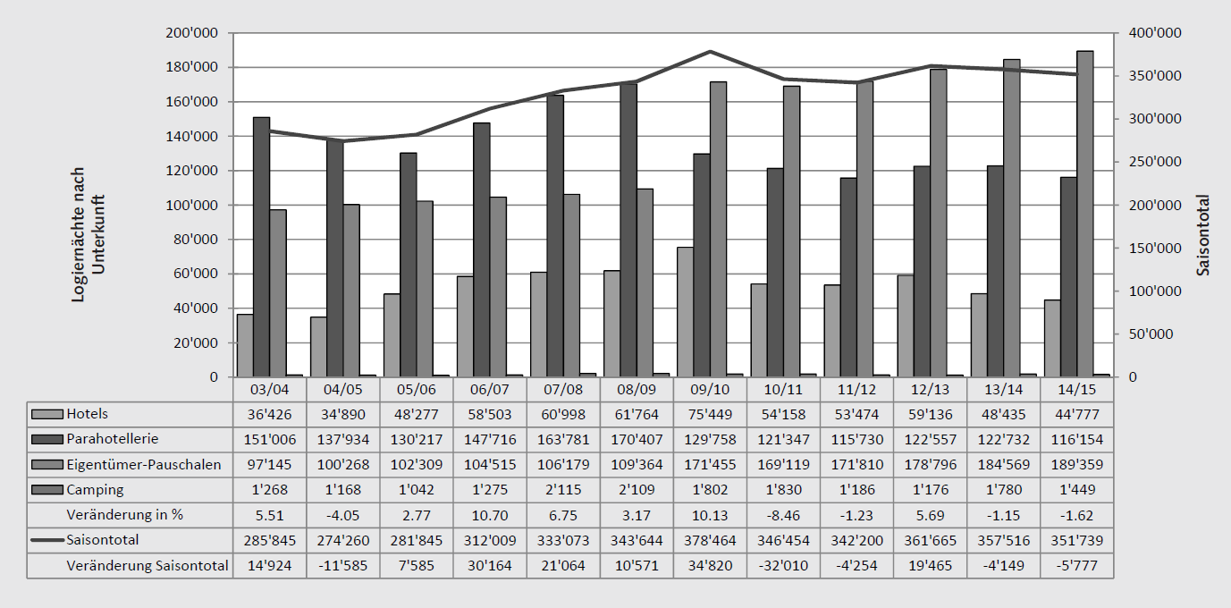
Figuur 4 Ontwikkeling van de overnachtingen per accommodatietype in de winter
De exacte gegevens over welke soort bezoekers er naar Savognin komen staat niet in het jaarrapport. Aan de hand van bezoekersmeningen op verschillende beoordelingssites kunnen we achterhalen dat het overgrote deel van de bezoekers families zijn, precies waar Savognin zich op richt. Door de beoordelingssites weten we wel veel over de meningen van bezoekers en professionals. Positieve berichten die terug blijven komen zijn de pistepreparatie en de kindvriendelijkheid. Slechte meningen zijn er over de après-ski, funparks, en de liften. Of er verandering gebracht moet worden voor bijvoorbeeld funparks en après-ski is de vraag aangezien het gebied hiermee ander publiek gaat aantrekken waar het geen ervaring mee heeft. Andere verbeterpunten die naar voren kwamen in de beoordelingen waren; off-piste en zorg voor de natuur. Over het algemeen is er een positief beeld van Savognin en scoort het met alle beoordelingssites gelijk gewogen een 7,6.
Analyse van de positie ten opzichte van de concurrentie
De concurrentie van Savognin is geanalyseerd op basis van 2 concurrentieniveaus. Ten eerste de concurrentie in de directe omgeving, ten tweede de concurrentie van de rest van de Alpen. Het marktaandeel in de directe omgeving bepalen we aan de hand van alle concurrenten binnen hetzelfde Kanton als Savognin, Graubünden. De accommodaties in Graubünden telden in 2013 5.160.975 aan overnachtingen, Savognin 381.411, dat komt neer op een marktaandeel van 7,39% (Schweizerische Eidgenossenschaft, 2013). Wanneer we Savognin vergelijken met de rest van de Alpen heeft het slechts een minimaal marktaandeel.
Savognin heeft tegenover beide concurrentieniveaus een grote achterstand wat betreft moderniteit. De liften in Savognin zijn gemiddeld zo’n 30 jaar oud terwijl een willekeurig gebied in Oostenrijk de gemiddeld leeftijd niet hoger is dan ongeveer 20 jaar. Niet alleen de leeftijd van de liften maar ook de soort liften doen onder in Savognin. In het naastgelegen gebied Arosa-Lenzerheide is slechts 40% van alle liften een sleeplift tegenover maarliefst 66% in Savognin en in de modernste gebieden maar tegen de 20%. Qua besneeuwingsinstallatie loopt Savognin ook sterk achter op zijn concurrenten in de rest van de Alpen. Daarnaast heeft Savognin, net als de rest van Zwitserland te kampen met een dure munt. Hierdoor heeft een Zwitsers skigebied altijd een achterstand tegenover een gebied in een ander Alpenland wat betreft prijsconcurrentie.
Analyse van de positie bij de communicatie
In de communicatie met gasten gebruikt Savognin veel het reclamebureau van het kanton Graubünden. Dit reclamebureau voorziet Savognin van een goede website en maakt reclame voor de verschillende bezienswaardigheden in het gebied. Savognin is niet alleen gebaat bij de inzet van Graubünden, maar ook andersom. Wanneer Savognin er figuurlijk met de pet naar gooit gaat de regio Graubünden er ook op achteruit. Deze samenwerking is dus prima gefundeerd. Naast de samenwerking met Graubünden staat Savognin ook op verschillende beurzen in Europa. Op deze manier worden er slechts beperkte hoeveelheden contacten opgedaan, vooral op de Nederlandse en Duitse beurzen was de opbrengst gering. Op de Zwitserse beurzen worden meer contacten opgedaan. De derde vorm van communicatie naar de (potentiële) gast is via artikelen in tijdschriften en op online platforms. Er zijn in het seizoen 2014/15 vooral artikelen verschenen voor de Zwitserse markt, slechts 1 voor de Duitse markt en geen voor bijvoorbeeld Nederland en Italië. Het bereik wat deze artikelen hadden varieerde van slechts 3.000 mensen tot zelfs anderhalf miljoen mensen.

SWOTI
In de SWOTI analyse worden de sterktes, zwaktes, mogelijkheden, bedreigingen en issues behandeld. Ieder punt wordt kort toegelicht.

Sterktes
- Geopende pas het hele jaar door Savognin ligt aan de Julierpas die het hele jaar geopend is dus is Savognin vanuit het zuiden en noorden altijd bereikbaar.
- Pioniers van oorsprong Vroeger zeer innovatief, de kennis en ervaring over innovatie is er nog.
- Kinderen centraal Goede reputatie wat betreft kinderen.
- Midden in Parc Ela Mooie omgeving en zorg voor de natuur.
- Pistepreparatie Preparatie van de pistes is in Savognin al voor lange tijd op een hoog niveau.

Zwaktes
- Verouderd liftennetwerk Weinig ontwikkeling in het liftennet afgelopen jaren, daardoor is de infrastructuur van het skigebied erg verouderd.
- Weinig pistekilometers Met slechts 80 kilometer aan pistes is het een relatief klein gebied, recent geen uitbreiding gehad van pistes.
- Dorp op steile helling Het dorp ligt op een steile helling en is daarom slecht begaanbaar.
- Kinderland afgelegen van de rest Kinderen zouden een drukke weg moeten oversteken om bij het echte skigebied te komen.
- Geen centrum Er is geen centraal dorpsplein voor activiteiten e.d.
- Beperkt door natuurgebied Savognin is beperkt tot bouwen vanwege beschermd natuurgebied.
- Slechts klein budget voor kinderen Het budget voor kinderland is relatief klein ten opzichte van de gestelde visie van Savognin.
- Sterk schommelende inkomsten en uitgaven De ratio’s geven een onzeker beeld van de financiën weer.
- Beperkte financiële middelen Financiële middelen schieten te kort voor innovatie van het skigebied.
- Geen après-ski de mogelijkheden tot uitgebreide après-ski zijn er niet.

Mogelijkheden
- Open gebieden voor meer liften Savognin heeft nog veel mogelijkheden om nieuwe liften te bouwen.
- Oude liften Oude liften kunnen redelijk goedkoop sterk gemoderniseerd worden.
- Bivio Bivio is een partnerskigebied van Savognin echter is de samenwerking nog nihil.
- Off-piste Schitterend potentieel off-piste gebied.
- Evenementen winter Tot nu toe werden er weinig evenementen georganiseerd in vergelijking met de zomer.
- Reclame artikelen alleen voor Zwitserland De artikelen hadden een wisselend bereik en waren alleen voor Zwitserse websites en tijdschriften.
- Opkomend Oost-Europa Steeds meer Oost-Europeanen hebben de financiële middelen om op wintersport te gaan.

Bedreigingen
- Concurrentie Concurrentie dichtbij Savognin en concurrentie in de rest van de Alpen wordt steeds heviger.
- Klimaatverandering Klimaatverandering zorgt voor lagere sneeuwzekerheid.
- Trend steeds groter wordende skigebieden Veel skigebieden breiden sterk uit of fuseren met andere skigebieden.
- Dure Frank De Zwitserse munt is erg duur ten opzichte van de Euro.
- Pakketreizen Uitgebreid aanbieden van pakketreizen levert Savognin minder bezoekers op

Issues
- Hoe kan Savognin de zorg en aandacht voor kinderen blijven verbeteren zodat het gebied onder de top van familiebestemmingen valt?
- De opkomst van de Oost-Europese markt benutten.
- Savognin moet bijblijven qua skigebied onder beperkte financiële middelen en groeiende druk van de concurrentie. (sneeuwzekerheid en liften)
- Communicatie naar de potentiële en bestaande gasten verbeteren.
- De après-ski mogelijkheden uitbreiden om een completer dorp te worden.
- Meer mogelijkheden bieden voor off-piste skiën en funparks

Definitieve probleemstelling en prioriteitenbepaling
Aan de hand van de voorgaande interne, externe en SWOTI analyse kunnen er een aantal problemen gedefinieerd worden. De hierboven genoemde issues die voort kwamen uit de analyse zullen per issue toegelicht worden en er wordt bepaald hoeveel belang er bij is om een oplossing te vinden voor dit probleem. Vervolgens wordt er een kort geformuleerde definitieve probleemstelling gevormd.
- Hoe kan Savognin de zorg en aandacht voor kinderen blijven verbeteren zodat het gebied onder de top van familiebestemmingen valt?
Prioriteit: Hoog
Savognin heeft als visie om bij een van de 3 beste familiebestemmingen van Zwitserland te horen. Het belangrijkste aan een goed familieskigebied zijn de faciliteiten voor kinderen. Savognin heeft kinderen momenteel al hoog in het vaandel staan echter is er nog veel ruimte voor verbetering van bijvoorbeeld de skilessen en de voorzieningen in het skigebied. Daarnaast zijn de uitgaven aan marketing voor kinderen nog minimaal. De groep families is een segment dat over het algemeen vrij vermogend is dus het kan een nog betere inkomstenbron worden voor Savognin. Dat deze issue samenvalt met de visie van de marketing van Savognin bewijst te meer hoeveel prioriteit dit probleem heeft
- De opkomst van de Oost-Europese markt benutten.
Prioriteit: Laag
Omdat Oost Europa zichzelf steeds meer economisch ontwikkelt hebben de mensen daar ook steeds meer de mogelijkheid om op wintersport te gaan. Savognin richt zich momenteel niet op deze markt, qua marketing en qua voorzieningen niet. De marketing is vooralsnog gefocust op Zwitserland, Italië, Duitsland en Nederland. De prioriteit van dit probleem is laag omdat dit segment vrij nieuw is op de markt en dus nog tot relatief weinig financiële middelen beschikt. Te weinig financiële middelen om het momenteel dure Zwitserland te betalen. Deze issue zal daarom niet behandeld worden voor een strategie voor de komende 5 tot 10 jaar, het blijft echter wel een mogelijkheid voor de verdere toekomst.
- Savognin moet bijblijven qua skigebied onder beperkte financiële middelen en groeiende druk van de concurrentie. (sneeuwzekerheid en liften)
Prioriteit: hoog
Savognin heeft een sterk verouderd liftennetwerk en besneeuwd slechts een klein gedeelte van zijn pistes kunstmatig. Sneeuwzekerheid en snelle liften zijn 2 van de meest belangrijke factoren waarop een wintersporter een skigebied beoordeelt. Daarnaast heeft Savognin al lang geen nieuwe pistes aangelegd. Al deze eigenschappen heeft de concurrentie in binnen en buitenland wel in orde. Het deelgebied Radons is een groot onderdeel van deze issue, hier is geen kunstmatige besneeuwing en zijn alleen maar sleepliften. Bijkomend kan klimaatverandering meer roet in het eten gooien wat betreft sneeuwzekerheid als er niks gedaan wordt. De prioriteit van dit probleem is hoog omdat het gebied dreigt te verpauperen als er niet snel geïnnoveerd wordt.
- Communicatie naar de potentiële en bestaande gasten verbeteren.
Prioriteit: gemiddeld
Op dit moment gaat de communicatie via verschillende wegen die niet allemaal even rendabel zijn. Het beter afwegen van waar en waarom marketing wordt gedaan kan Savognin geld opleveren. Het aanpakken van deze issue is relatief goedkoop omdat het budget er al is en het alleen anders besteed moet worden of slechts licht uitgebreid moet worden. De prioriteit is gemiddeld omdat het niet van levensbelang is voor het gebied, het kan extra inkomsten opleveren.
- De après-ski mogelijkheden uitbreiden om een completer dorp te worden.
Prioriteit: geen
Après-ski staat op dit moment in Savognin op een laag pitje, er zijn slechts 3 gelegenheden die ook niet heel uitbundig zijn. Er is echter geen prioriteit om dit te verbeteren. De reden hiervoor is dat Savognin zich eerst op het segment families moet richten. Families hebben over het algemeen weinig baad bij uitbundige après-ski, vriendengroepen daarentegen wel. Wanneer er veel vriendengroepen naar Savognin komen zouden deze mogelijk de families kunnen verjagen, hiermee zou Savognin zijn eigen markt kannibaliseren. Daarbij komt dat Savognin geen ervaring heeft met het organiseren van après-ski en is de concurrentie van vooral de Oostenrijkse skigebieden aanzienlijk. Deze issue zal daarom niet verder behandeld worden.
- Meer mogelijkheden bieden voor off-piste skiën en funparks
Prioriteit: gemiddeld
De trend is naar steeds extremer wintersporten, gevoed door video´s van professionals. Onderdelen hiervan zijn het off-piste skiën, wat sinds enkele jaren hot is, en funparks, die al langer populair zijn. In Savognin ontbreekt het aan een echt uitdagend funpark. In off-piste skiën wordt steeds meer geïnvesteerd maar nog steeds komt het niet erg naar voren terwijl Savognin het potentieel wel heeft aan omgeving. Door het aantrekken van meer off-piste wintersporters jaagt het de rest van de gasten niet weg. Deze 2 segmenten kunnen prima in hetzelfde gebied doorbrengen. De prioriteit van deze issue is gemiddeld omdat het niet direct in lijn ligt met de visie van Savognin maar het wel voor extra inkomsten en bekendheid kan zorgen.
Duidelijk is dat de uitdaging voor Savognin ligt bij de behandeling van kinderen en het moderniseren van het gebied. Beide zaken zijn van levensbelang voor de toekomst van Savognin. Daarnaast zijn er nog 2 uitdagingen die minder hoge prioriteit hebben, de communicatie van marketing en off-piste & funparks. Ondanks de iets lagere prioriteit zijn ze wel een mogelijkheid om uit te werken omdat de kosten van deze projecten waarschijnlijk gering zullen zijn. De definitieve probleemstelling luidt als volgt:
Hoe moet Savognin de verpaupering van het skigebied voorkomen onder druk van beperkte financiële middelen en stijgende druk van concurrentie.

Genereren van een aantal mogelijke oplossingen en beleidsopties
Aanbeveling 1: Innoveren in de mogelijkheden voor kinderen en een hoger marketingbudget voor het Kids en Co. programma.
Kosten: €€
Dat de zorg voor kinderen belangrijk is, is in het voorgaande duidelijk geworden. Er zijn een aantal verbeteringen mogelijk aan bijvoorbeeld het skigebied en de skilessen. De gratis skipassen voor kinderen jonger dan 10 jaar oud is een goede stunt, deze actie moet worden behouden. Momenteel heeft Savognin een kinderland met een sleeplift en een rolband, daarnaast is er een speciale kinderpiste in het hoofdgebied. Het kinderland moet uitgebreid worden, een afgezonderde plek van het werkelijke skigebied is het beste voor kinderen. Zo kunnen zij ongestoord oefenen en is tevens het grote skigebied niet vol met klasjes. Wanneer Savognin meer families naar het gebied trekt moet sowieso de capaciteit van het kinderland omhoog om wachttijden te voorkomen. Daarnaast heeft het hoofdgebied een lastige rode dalafdaling wat voor kinderen die net uit het kinderland komen nog te lastig kan zijn.
Het kinderland moet dus uitgebreid worden omdat kinderen dan langer daar kunnen skiën en ze zo een hoger niveau behalen voordat ze daadwerkelijk het hoofdgebied in moeten. Het huidige kinderland ligt op een grote alpenweide waarvan slechts een klein gedeelte gebruikt wordt door de kinderen. Op deze alpenweide liggen nog mogelijkheden om het kinderland uit te breiden (zie Figuur 5). Zoals in Figuur 5 is voorgesteld worden de nieuwe afdalingen in het kinderland 2 maal zo lang en uitdagender. De kosten zijn slechts het bouwen van een nieuwe relatief korte sleeplift. Op deze manier wordt de capaciteit uitgebreid en kunnen kinderen op een hoger niveau oefenen in het kinderland.
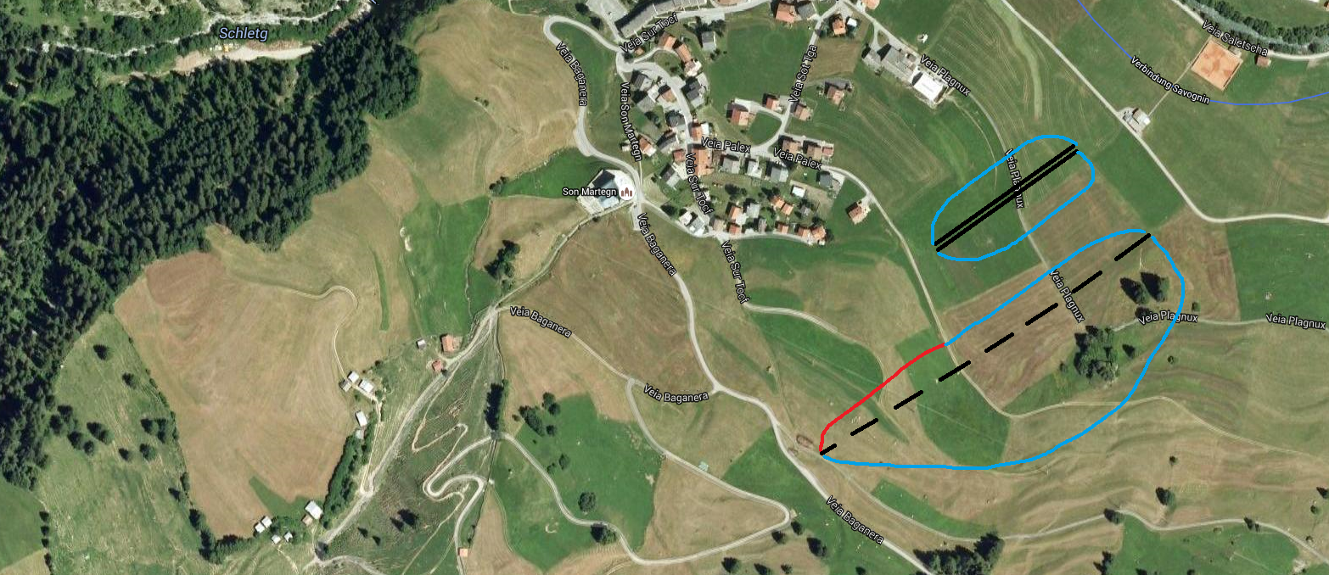
Figuur 5 huidig kinderland boven, 2 liften 2 blauwe afdalingen, onderbroken lijn mogelijkheid nieuwe lift plus 2 langere pistes waarvan 1 deels rood
Om meer service te bieden aan de kinderen en Savognin daarmee aantrekkelijker te maken is het belangrijk dat er skiles in verschillende talen gegeven kan worden. Skiles in de eigen taal van de kinderen verhoogt het plezier en de snelheid van het leren. Momenteel wordt er alleen in het Engels en Duits les gegeven. Er zijn 2 mogelijkheden om ook Italiaans en Nederlands les te kunnen geven; Zwitserse leraren beter opleiden of buitenlandse skileraren aantrekken. De makkelijkste optie is om buitenlandse leraren aan te trekken omdat deze vaak ook al Engels en soms ook Duits spreken.
In het hoofdgebied van Savognin kunnen ook dingen aangepast worden. Bijvoorbeeld speciale sleepankers voor kinderen om een lange sleeplift makkelijker te maken. Savognin heeft momenteel nog voor een groot deel sleepliften, ankersleepliften. Deze liften kunnen moeilijk en zwaar zijn voor kinderen, een mogelijke oplossing is om andere ankers te hangen naast de normale. Dit zouden de zogenaamde paddenstoelliftjes kunnen zijn, deze hebben minder hoge capaciteit maar zijn comfortabeler voor kinderen. Daarnaast kunnen er meer speciale kinderattributen gemaakt worden door het gebied heen. Voorbeelden hiervan zijn kleine paadjes, tunneltjes en pistes met een verhaallijn. De kosten hiervan zijn beperkt.
Tenslotte moet het marketingbudget voor het zogenaamde Kids und Co programma uitgebreid worden. Momenteel neemt dit programma slechts 1,6% van de totale marketinguitgaven in terwijl het een van de kerncompetenties is van het gebied. De communicatie naar gasten moet meer gericht worden op berichten over de goede zorg voor kinderen. Geschatte kosten: €134.000
Uitbreiding kinderland €100.000
Kosten 2 vaste Italiaanse en 2 vaste Nederlandse skileraren €20.000
Modificatie sleepliften €1.000
Meer kinderattributen op de pistes €3.000
Uitbreiding marketingbudget Kids und Co. winter €10.000
Aanbeveling 2: Vervanging oude liften en kunstmatige besneeuwing voor Radons
Kosten: €€€€
Het gebied moet moderniseren om de concurrentie bij te blijven en om zich te wapenen tegen klimaatverandering. Momenteel heeft het gebied 1 gondel, 2 stoeltjesliften en 6 sleepliften. De dallift die nu een stoeltjeslift is wordt binnenkort vervangen door een gondel. De andere gondel en stoeltjeslift zijn allebei nog in prima staat, het tegendeel geldt voor de sleepliften. De sleepliften in het gebied zijn allemaal meer dan 30 jaar oud en zijn zeker aan vervanging toe. In Radons staan 2 dubbele sleepliften om ongeveer 1000 hoogtemeters te overbruggen. Omdat het dubbele liften zijn is de capaciteit nog niet ondermaats, echter worden deze lastige en langzame liften als onprettig ervaren door de bezoekers. Daarnaast is Radons het populairste maar dus ook slecht bereikbare deel van het hele skigebied, daarom moet het skigebied van Radons op de schop. De Laritg en Naladas sleepliften zijn minder essentiële liften dus kunnen die voorlopig blijven bestaan.
De 2 dubbele sleepliften die nu in Radons staan leggen een afstand af van ongeveer 3 kilometer en 1000 hoogtemeters. Vandaag de dag is dit te overbruggen met 1 stoeltjeslift of een gondel, een lift over zo’n afstand is wel vrij uniek. Zo’n lange lift is niet alleen uniek maar daarmee ook erg duur. Een betere en tevens goedkopere oplossing is 2 aparte stoeltjesliften. Geschatte kosten voor zo’n project zijn ongeveer 15 tot 20 miljoen euro. Er hoeven geen nieuwe pistes e.d. gemaakt te worden omdat de nieuwe liften op dezelfde plek komen als de oude sleepliften.
In seizoen 2015/16 zijn de pistes van Radons slechts een half seizoen open geweest vanwege weinig natuursneeuw. Met de opkomende klimaatverandering dreigen er meer warme en dus ook sneeuwarme winters te komen. Naast de nieuwe liften moet er kunstmatige besneeuwing komen voor de pistes van Radons. De kunstmatige besneeuwing van Radons betekent ook dat de verbindingspistes met de rest van het gebied besneeuwd moeten worden. De bestbetreffende pistes zijn 13a, 13b, 15, 18 en 21. 13a en 13b zijn de verbinding tussen Radons en Tigignas, dit is een skiweg ook wel pad genoemd, hier is geen kunstmatige besneeuwing nodig. Op pistes 15, 18 en 21 zijn kunstmatige besneeuwing wel nodig, deze pistes beslaan een oppervlakte van 10 kilometer. De kosten van dit project zouden ongeveer 4 miljoen euro zijn en jaarlijkse variabele kosten van het werkelijke besneeuwen. Savognin heeft dit geld niet dus moet het met een duidelijk geformuleerd plan op zoek naar investeerders.
Geschatte kosten: €21.000.000
Aanleg 2 stoeltjesliften €17.000.000
Kunstmatige besneeuwing Radons en verbinding €4.000.000
Aanbeveling 3: Uitbreiding van het skigebied naar Piz Mez
Kosten: €€€€€
Om het gebied nog meer te moderniseren is er ook nog een optie op een berg naast Radons, genaamd Piz Mez. Op deze top vindt nu al veel toerskiën plaats en is perfect voor wintersport qua hellingsgraad en ligging. Op de flanken van deze berg zouden ongeveer 15 kilometer aan rode en zwarte pistes kunnen worden aangelegd. Tevens is het geen beschermd natuurgebied (Wildruhezonen, 2016). De kosten van dit project zijn echter wel hoog, naast nieuwe liften moet het gebied pistes aanleggen en vergunningen aanvragen. Daarnaast blijft het probleem van Radons bestaan, om de nieuwe Piz Mez vlot te bereiken moeten er ook in Radons een nieuwe lift en kunstmatige besneeuwing komen. Deze oplossing zou wel leiden tot meer pistekilometers wat een aanzienlijke verbetering voor het gebied zou zijn. Geschatte kosten: €27.750.000
Kunstmatige besneeuwing Piz Mez €6.000.000
Kunstmatige besneeuwing verbindingspistes €3.500.000
Aanleg lift Piz Mez €10.000.000
Aanleg pistes Piz Mez €250.000
Aanleg lift Radons €8.000.000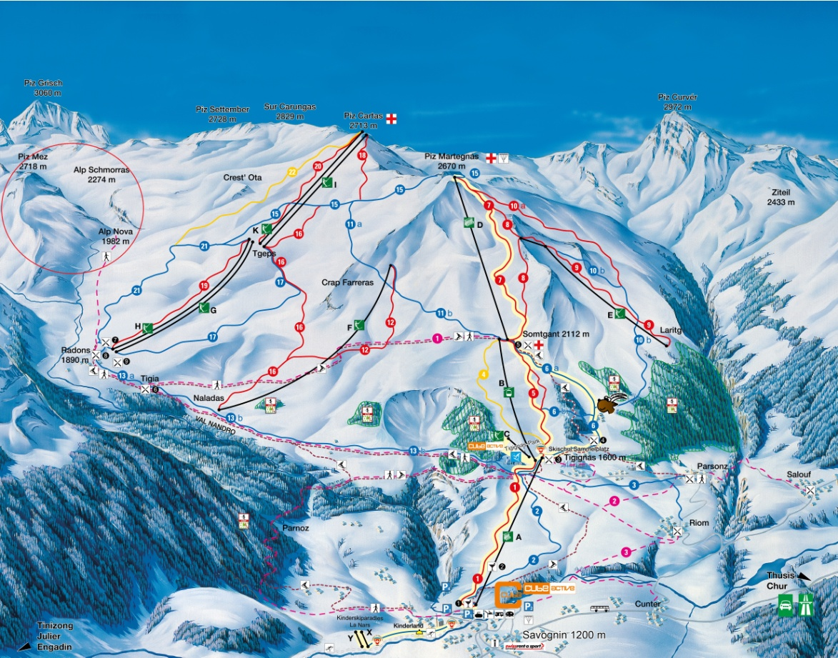
Figuur 6 Mogelijkheden op rood omcirkelde Piz Mez
Aanbeveling 4: afstaan van de extreme wintersportvormen off-piste en funparks
Kosten: -
Savognin heeft over het algemeen niet het publiek wat op deze vormen van wintersport af komt. Wat betreft funparks is het lastig om deze doelgroep aan te trekken omdat het skigebied van Laax dat vlakbij Savognin ligt een enorm funpark heeft. Savognin moet een enorme risicovolle investering maken om zich te kunnen meten met het funpark van Laax. De mogelijkheid van een uitgebreider funpark moet Savognin dus loslaten. Qua off-piste zijn er in Savognin prima mogelijkheden, echter is het dorp nog niet echt ingesteld. Het partnerskigebied Bivio wat op korte afstand van Savognin ligt leent zich beter voor off-piste wintersporten. In dit kleine dorpje kunnen toerskiërs tot een hoogte van 2560 met de sleeplift en daarna opent zich een uitgestrekt en goed begaanbaar gebied zonder liften en beschaving. Savognin zou in samenwerking met Bivio daar een off-piste Mekka kunnen maken. Geschatte kosten: €1.000
Marketing off-piste i.s.m. Bivio €1.000
Aanbeveling 5: Savognin interessant maken voor off-piste
Kosten: €€
In deze aanbeveling wordt om dezelfde reden als in aanbeveling 4 de mogelijkheid van een uitgebreider funpark los gelaten. Savognin kan echter wel het off-piste skiën herbergen in het gebied. Er zijn al investeringen gedaan om het off-piste skiën in Savognin groter te maken zoals de 2 skiroutes en een speciaal PIEPS A.R.T. station. Door de nog geringe populariteit van Savognin onder off-piste skiërs zijn er vaak wel zogenaamde First tracks te vinden dichtbij de piste. Het gebied kan met deze rust in het off-piste terrein adverteren als een onontdekte parel. Tevens heeft het gebied Piz Mez, de ideale berg voor elke off-piste fanaat. Deze ligt dichtbij de liften, heeft afdalingen voor ieder niveau en is makkelijk te beklimmen. Een vereiste om off-piste skiërs aan te trekken is een aanpassing van het dorp. Zo moet het dorp enkele goedkope accommodaties (zoals The Cube) en een speciaalzaak voor off-piste terrein hebben. Savognin zou in dit geval wel te kampen hebben met concurrentie van grote broers Alpenarena Flims-Laax-Falera en Arosa-Lenzerheide waar het off-piste skiën al veel populairder is en ze daar ook de faciliteiten ervoor hebben. Savognin zichzelf diversifiëren met de boodschap dat het een onontdekte parel is wat betreft off-piste. Geschatte kosten: €264.000
Investering in PIEPS A.R.T. systeem €2.000
Marketing off-piste €2.000
Faciliteren goedkope accommodaties €250.000
Aantrekken speciaalzaak €10.000
Aanbeveling 6: Nieuwe communicatiestrategie buitenland
Kosten: €
Vandaag de dag gaat veel van de communicatie via het kanton Graubünden, deze samenwerking is goed gefundeerd en moet worden behouden. Savognin doet zelf ook een deel van de communicatie via beurzen en artikelen in tijdschriften. De Zwitserse markt wordt op deze manier goed bereikt, het tegengestelde geldt voor de buitenlandse markt. Op beurzen in Nederland en Duitsland worden weinig contacten opgedaan en de artikelen die Savognin laat publiceren bereiken het buitenland amper. De communicatie naar de Zwitserse toerist moet dus blijven zoals het is, die communicatie naar het buitenland moet op de schop.
De eerste manier om Duitsland, Nederland en Italië te bereiken is door middel van de communicatie over te laten aan een bedrijf in het desbetreffende land. Dit is toepasbaar op het uitgeven van de artikelen. Deze landelijke tijdschriften of websites zijn het best bekend met de markt die ze moeten aanspreken. Voorwaarden hiervoor zijn het zorgvuldig uitkiezen van deze uitgevers van de artikelen, voorbeelden van goede uitgevers zijn gericht op wintersport (wswm.nl), gericht op families (Ouders van nu tijdschrift) of gericht op een hogere inkomensklasse (Elsevier). Dit is wel een risico omdat de naam van het gebied uit handen wordt gegeven, daarom is het belangrijk om de kanalen zorgvuldig te selecteren. De beurzen in Duitsland en Nederland lijken niet veel op te leveren maar deze dienen vooral om het gezicht weer te laten zien en voor zakelijke contacten. Savognin zou daarom ook speciale wintersportbeurzen moeten bezoeken voor betere contacten.
Ten tweede gebruiken steeds meer mensen Social Media om achter meer informatie over een gebied te komen. Dit ziet Savognin terug in sterk oplopende Facebook likes. De Facebookpagina van Savognin moet wel beter gebruikt worden, vooral in de winter willen wintersporters zoveel mogelijk updates over de condities en plaatjes van sneeuw. Intensief posten zorgt per definitie voor meer traffic en aandacht. Naast het belangrijkste sociale medium Facebook moet Savognin ook meer aandacht besteden aan Twitter en het opkomende Instagram. Vooral op Instagram waar het alleen maar draait om de mooiste foto’s kan Savognin gebruik maken van de mooie omgeving. De mooie omgeving waar Savognin in ligt moet naast social media altijd beschikbaar zijn. Dit is mogelijk door middel van webcams, zo kunnen mensen online live beelden zien. Savognin heeft slechts 1 bewegende HD webcam, hiervan zouden er meer moeten komen zodat het meer online bezoekers trekt. Geschatte kosten: €27.000
6 Buitenlandse kanalen voor artikelen: €18.000
Bezoeken van 2 wintersport beurzen: €4.000
1 Winter social media beheer: €2.000
2 Nieuwe HD webcams: €3.000

Keuzecriteria
De keuze van de alternatieven moet gericht zijn op het oplossen van de probleemstelling, dus het moet Savognin moderniseren en het mag niet slecht zijn voor het segment families. Het belangrijkste criteria is kosten, Savognin heeft slechts beperkte financiële middelen. Daarnaast moet er bepaald worden of en wanneer de investering zichzelf verwacht terug te verdienen.

Beste aanbevelingen
Zoals in de prioriteitenbepaling is aangegeven zijn de uitdagingen omtrent kinderen en de modernisering van de liften en kunstmatige besneeuwing het belangrijkste. Daarop volgen de issues rondom communicatie en extreme wintersporten. Ten slotte de mogelijkheid van de Oost-Europese markt en de après-ski, deze zijn vanwege daar genoemde redenen niet verder behandeld.
De extra aandacht voor kinderen is natuurlijk volledig in lijn met de visie van Savognin, daarom is de prioriteit van dit probleem hoog. De geschatte kosten van de investeringen die gedaan moeten worden komen uit op €134.000. Voor een issue met de hoogste prioriteit zijn de kosten nog relatief laag. Bovendien is deze oplossing puur gericht op families, een vermogende groep wintersporters, dus deze investeringen zullen zichzelf snel terug verdienen. Voorwaarde hiervoor is dat de investeringen zorgen voor een top 3 notering in de ranglijst van beste familiegebieden van Zwitserland. Deze verbeteringen verwachten dan snel winst te maken en kunnen op den duur andere projecten gaan financieren. Savognin moet deze uitdaging dus zo snel mogelijk aanpakken.
De modernisering van het skigebied is de andere uitdaging die van hoogste prioriteit is. Hiervoor zijn 2 uitkomsten behandeld; volledige vernieuwing Radons en uitbreidingen op Piz Mez. Na de uitwerking van het uitbreiden naar Piz Mez bleek dat een deel van Radons ook vernieuwd moest worden. Logischerwijs is het belang van het vernieuwen van Radons groter dan de uitbreiding naar Piz Mez. Dit komt overeen met het kostenplaatje, vernieuwing van Radons zou 21 miljoen euro kosten, 6,75 miljoen minder dan de directe uitbreiding naar Piz Mez. Omdat de financiële mogelijkheden van Savognin niet groot zijn is dit een belangrijk criteria. Bovendien kan na de complete vernieuwing van Savognin het project van Piz Mez alsnog uitgevoerd worden, dit zou dan nog volgens de huidige schattingen 16,25 miljoen kosten. Op de korte termijn is de vernieuwing van Radons een enorme investering voor Savognin, deze zal zich pas op (zeer) lange termijn terug verdienen. Het is vooral belangrijk voor het blijven bestaan van Savognin, wanneer Radons verpaupert blijven slechts de 3 centrale liften in het gebied bestaan (Savognin - Piz Martegnas). Met alleen deze 3 liften zal Savognin niet genoeg gasten trekken en blijft het gebied bergafwaarts gaan. Savognin moet dus qua modernisering eerst het gebied van Radons vernieuwen en het kan Piz Mez als optie houden voor de langere termijn. Vanwege de hoge kosten van dit project moet dit eerst goed uitgewerkt worden en staat dit dus niet vooraan in de planning.
Communicatie is ook een punt van aandacht voor Savognin, communicatie met Zwitserland gaat goed, het buitenland wordt echter amper bereikt. In aanbeveling 6 zijn een aantal punten aangestipt die veranderd moeten worden; artikelen in het buitenland, social media, webcams en beurzen. Met deze veranderingen wordt de probleemstelling niet direct opgelost maar het kan wel zorgen voor extra inkomsten welke andere projecten mogelijk maken. Daarbij zijn de kosten van de aanpassingen van het marketingbeleid niet hoog en kunnen ze voor een groot deel gehaald worden uit het stop zetten van andere campagnes. Het advies is daarom om dit project direct op te zetten.
Tot slot had Savognin de mogelijkheid om in te springen op de trend van extreme wintersporten, betrekkende funparks en off-piste skiën. Funparks zijn al lange tijd hip op wintersport, off-piste is een opkomende trend van de laatste jaren. Op het gebied van funparks is er gebleken dat er al te veel concurrentie is van de omliggende gebieden, dit zou Savognin dus los moeten laten. In de vrij nieuwe opkomende markt van het off-piste skiën kan Savognin wel investeren in verband met weinig concurrentie en mogelijkheden binnen het gebied. De kosten om van Savognin een off-piste gebied te maken zijn te overzien, €264.000. Of deze investering zich terug zal verdienen is de vraag aangezien de groep off-piste skiërs niet een erg vermogend segment is. Het zal voornamelijk naamsbekendheid opleveren en dat is niet genoeg om deze investering te rechtvaardigen. Daarom zou Savognin deze tak van wintersport moeten afstaan aan Bivio. Dit gebied zou van off-piste een van hun kerncompetenties kunnen maken, vanwege een kleiner skigebied hebben zij minder kosten om te dekken. In Bivio is bovendien het terrein wat geschikt is voor off-piste uitgestrekter en veelzijdiger. Het advies aan Savognin zou daarom zijn om de huidige faciliteiten voor off-piste skiërs te behouden omdat er altijd in zekere mate mensen af komen op het off-piste aanbod in Savognin. Daarnaast zou Savognin 1 van hun 2 zwarte pistes die momenteel als off-piste skiroutes gepromoot worden moeten terug zetten naar een normale zwarte piste. De reden hiervoor is dat de gevorderde skiër die niet geïnteresseerd is in off-piste zo ook aangetrokken wordt. Savognin kan wel functioneren als uitvalsbasis voor het off-piste aanbod in Bivio, dus moeten de 2 dorpen de samenwerking aangaan en zo samen een plan opstellen. De kosten voor Savognin zijn in dit geval laag, slechts een klein marketingbudget zal hiernaar uitgaan.

Uitwerking aanbevelingen
Savognin heeft vandaag de dag niet de financiële middelen om grote projecten zoals modernisering van het skigebied op te zetten. Daarom moet het gebied beginnen met relatief goedkope opties die zichzelf snel terug verdienen. Daarvoor in aanmerking komen de nieuwe communicatiestrategie en het innoveren in de mogelijkheden voor kinderen. De prioriteit van de innovatie in mogelijkheden voor kinderen ligt hoger dan de nieuwe communicatiestrategie maar door de geringe kosten van de nieuwe communicatiestrategie wordt er besloten beide maatregelen direct te laten starten. Nadat de bovenstaande aanpassingen zijn doorgevoerd (deze zorgen voor meer inkomsten) kan het gebied gaan kijken naar de modernisering van het skigebied. Door de hoge kosten wordt de modernisering als een lang jaren project behandeld, ondanks de prioriteit. Het opzetten van een samenwerking met Bivio omtrent off-piste skiën is de taak aan Bivio, Savognin heeft hier weinig voordelen aan.
De financiering van de nieuwe mogelijkheden voor kinderen moet via verschillende kanalen komen. Ten eerste de skischool van Savognin, “Schneesportschule Savognin”, zij zullen uiteindelijk ook een groot deel van de extra inkomsten ontvangen. Aan hun de taak om in Nederlandse en Italiaanse skileraren te investeren en in het skigebied meer attributen voor kinderen op te stellen. Zij weten ten slotte het beste waar kinderen op ski’s van houden. Ten tweede is het aan de “Savognin Bergbahnen AG” om het kinderland uit te breiden en de modificatie van de sleepliften op zich te nemen. Naast deze nieuwigheden steekt Savognin Bergbahnen AG al geld in de kinderen door ze een gratis skipas te geven als ze jonger dan 10 jaar zijn, dit blijft bestaan. Ten derde moet de Savognin Tourismus im Surses het marketingbudget voor het eerstvolgende jaar uitbreiden. Voor het seizoen 2014/15 was omgerekend ongeveer €50.000 euro begroot waarvan uiteindelijk maar €34.500 is gebruikt. Het begrootte bedrag gaat met €10.000 omhoog en dat betekent ook dat er strikt gelet moet worden opdat dat gehaald wordt. Savognin Tourismus im Surses is heeft de financiën niet helemaal op orde, dus goed toezicht is essentieel.
Kosten
Uitbreiding kinderland €100.000
Kosten 2 vaste Italiaanse en 2 vaste Nederlandse skileraren €20.000
Modificatie sleepliften €1.000
Meer kinderattributen op de pistes €3.000
Uitbreiding marketingbudget Kids und Co. winter €10.000 +
Totaal €134.000
Verantwoording kosten
Schneesportschule Savognin €23.000
Savognin Bergbahnen AG €101.000
Savognin Tourismus im Surses €10.000 +
Totaal €134.000
De vernieuwde communicatiestrategie moet ook per direct toegepast worden. De bekostiging hiervan komt volledig op het conto van Savognin Tourismus im Surses. Er is echter geconstateerd dat dit bedrijf niet geheel financieel gezond is. Dus is de voorwaarde van deze maatregelen dat het geen extra kosten met zich mee brengt. De kosten voor Savognin Tourismus im Surses zijn €27.000, omgerekend ongeveer 29.000CHF. Deels kunnen deze kosten gedekt worden door het schrappen van de nu bestaande artikelen over de winter, dit zou om en nabij de 3.000CHF dekken. Voor de overgebleven 26.000CHF euro gaat er gesneden worden in het zomermarketing budget. Het productmanagement voor de zomer was in het seizoen 2014/15 67.400CHF hoger dan het productmanagement voor de winter (zie appendix Figuur 11). De rechtvaardiging om te snijden in het zomerbudget is de hoeveelheid gasten. In de winter ontvangt Savognin gemiddeld 140.000 overnachtingen meer dan in de zomer, dit getal is stabiel voor de afgelopen 10 jaar (zie Figuur 4 en appendix Figuur 15). Het al jaren hogere budget voor de zomer zorgt dus niet voor een relatieve toename van gasten in de zomer. Dus moet en kan de benodigde €25.000 voor het winterbudget worden weg gehaald bij de post Produktmanagement Sommer.
Na het doorvoeren van de bovenstaande plannen kan Savognin zich gaan richten op het moderniseren van het skigebied, de grootste uitdaging. De geschatte kosten van 21 miljoen euro zijn in geen geval te betalen door Savognin Bergbahnen AG alleen. Alle betrokken organisaties in Savognin moeten de komende 5 jaar geld reserveren om een deel van de modernisering te kunnen bekostigen. Zo’n grote investering is immers in het belang van het hele dorp. Savognin Bergbahnen AG moet de organisatie en het latere beheer van de geplande innovaties op zich nemen. Het zal een goed onderbouwd plan moeten opstellen waarmee het externe investeerders kan aantrekken. Om het vertrouwen van investeerders te winnen zullen de betrokken organisaties in Savognin zo’n 30% van de kosten zelf op zich moeten nemen.

Beantwoording probleemstelling
Aan het begin van het dit onderzoek kwam de volgende missie naar voren: Formuleer een strategie voor Savognin voor komende 5-10 jaar. Toen is de Case opgesteld met daarin zoveel mogelijk Informatie over Savognin wat van toepassing kon zijn. Daarin bleek dat Savognin de afgelopen 15 jaar achterover heeft geleund qua winterseizoen. In de analyses en SWOTI werden de problemen duidelijk zichtbaar. Weinig vernieuwingen en geen duidelijke strategie zorgden ervoor dat Savognin op achterstand kwam bij de concurrentie. Daarbij dreigden een dure Zwitserse Frank en de opkomende klimaatverandering. Vervolgens werd een precieze probleemstelling geformuleerd: Hoe moet Savognin de verpaupering van het skigebied voorkomen onder druk van beperkte financiële middelen en stijgende druk van concurrentie. Om de problemen van Savognin op te lossen werden een aantal aanbevelingen gedaan waarna een paar daarvan verder werden uitgewerkt. Dit leidde tot 3 uiteindelijke aanbevelingen waar Savognin zijn strategie voor de komende 5-10 jaar op moet aanpassen.
Speerpunt van het gebied moet zijn dat het kindvriendelijk is, alles moet in het teken staan van kinderen. Dit betekent het loslaten van enkele losse eindjes zoals off-piste, après-ski en funparks. Duidelijke afbakening van de kerncompetentie en geen geld in “net niet projecten” steken. Op deze manier trekt het vooral de vermogende groep families naar Savognin. Dit en andere speerpunten moeten voor de potentiële gasten duidelijk worden door goed gerichte communicatie via (online) artikelen en social media. Deze 2 innovaties moeten zorgen voor meer aanloop naar het gebied. Met meer inkomsten en populariteit moet Savognin de modernisering van Radons over de streep trekken wat noodzakelijk is voor het voortbestaan van Savognin als skigebied. Om de probleemstelling kort en bondig te beantwoorden: Uitblinken in 1 kerncompetentie en deze gericht communiceren om vervolgens de modernisering en redding van het gebied te kunnen bewerkstelligen.

Herziening onderzoek
Het antwoord op de definitieve probleemstelling zoals hierboven genoemd zou een mogelijke strategie zijn voor Savognin. Niet de hele strategie hoeft overgenomen te worden, ook enkele onderdelen kunnen van belang zijn voor Savognin, denk aan het loslaten van off-piste en de vernieuwde communicatiestrategie. Met een deel van de uitkomsten van de uitkomsten van dit onderzoek is Savognin al bezig. Kinderen waren voorheen ook al belangrijk en er bestaan lange termijn plannen voor modernisering van het gebied. De tekortkomingen van dit onderzoek zijn de slechte samenwerking met Savognin en het niet behandelen van het zomerseizoen. Er zijn een aantal pogingen gedaan om een samenwerking met Savognin te bewerkstelligen, echter weigerde het gebied tot hecht meewerken met het onderzoek. Daarom ontbreken er enkele ‘insider’ gegevens zoals financiële gegevens van Savognin Bergbahnen AG. Daarnaast is er besloten om dit onderzoek op alleen het winterseizoen te richten, een goede keuze omdat het onderzoek anders te breed zou worden. Echter ontbreekt nu wel het belang van het zomerseizoen, wat ook steeds groter wordt. Dit is een mogelijkheid voor nader onderzoek. Het toepassen van deze casemethod op een compleet skigebied bleek een uitdaging omdat het niet om 1 bedrijf ging en je daarom met belangen en mogelijkheden van verschillende bedrijven en instanties rekening moest houden. De onderzoeksmethode heeft echter prima stand gehouden, de casemethod kan vaker toegepast worden op skigebieden.

Bibliografie

AG, S. B. (2012). 50 Jahre Savognin-Bergbahnen AG: Aufstieg eines Unternehmens in fünf Kapiteln (1e editie ed.).
AG, S. B. (2016). VVV Savognin. Opgeroepen op juni 2016, van www.savognin.ch
Arjen. (2015, december 6). Wintersporters. Opgeroepen op juni 2, 2016, van Wintersporters: http://www.wintersporters.nl/weblog/bericht/5654/grootste-skigebied-van-oostenrijk-krijgt-562-kilometer-aan-pistes
Bergfex. (2016). Ski resorts Graubünden. Opgeroepen op juni 2016, van Ski resorts Graubünden: http://www.bergfex.com/graubuenden/
Borsdorf, A. (2007). De opwarming van het klimaat als uitdaging voor de regionale ontwikkeling van skigebieden. SPORTS seminar. Innsbruck.
Clahsen, A., & de Boer, M. (2015, januari 15). Zwitserse frank knalt omhoog na ingreep centrale bank. Financieel Dagblad .
Das Statistik-Portal. (2015). Anzahl der Skifahrer und Snowboarder in den wichtigsten Ski-Nationen in den Skisaisons 2008/09 bis 2014/2015 (in Millionen) . Opgeroepen op juni 2016, van Anzahl der Skifahrer und Snowboarder in den wichtigsten Ski-Nationen in den Skisaisons 2008/09 bis 2014/2015 (in Millionen) : http://de.statista.com/statistik/daten/studie/247654/umfrage/die-herkunft-von-wintersportlern-nach-laendern-in-absoluten-zahlen/
Hudson, S. (2000). Snow Business: A Study of the International Ski Industry. Cengage Learning EMEA.
Kristoff. (2014, januari). Shortski formule: kort maar krachtig. Opgeroepen op juni 2016, van Shortski formule: kort maar krachtig: http://www.antonmagazine.nl/chapter/234
Liner, M., & Arn, M. (2015, november). Künstliche Beschneiung in der Schweiz. Opgeroepen op juni 2016, van Künstliche Beschneiung in der Schweiz: www.pronatura.ch
Pieters, F., & Muller, M. (2016, mei 24). Skiinformatie, Seizoen 2015/2016 in cijfers. Opgeroepen op juni 6, 2016, van Skiinformatie: http://skiinformatie.nl/seizoen-20152016-in-cijfers-goede-en-slechte-resultaten
Rijn van, R. (2016, maart 1). Minder investeringen in Franse skigebieden dan in Oostenrijk. Opgeroepen op juni 2016, van http://www.wintersporters.nl/weblog/bericht/5971/minder-investeringen-in-franse-skigebieden
Savognin Bergbahnen AG. (2015). Die Savognin Bergbahnen AG in ständiger Entwicklung. Opgeroepen op juni 2016, van www.savognin.ch.
Schweizer Fachzeitung für Tourismus. (2015, november 17). Investoren für Erlebnisbad mit Hotel und Resort in Savognin gefunden. Opgeroepen op juni 2016, van https://www.htr.ch/hotellerie/investoren-fuer-erlebnisbad-mit-hotel-und-resort-in-savognin-gefunden-41560.html
Schweizerische Eidgenossenschaft. (2013). Statistik Schweiz Kennzahlen Graubunden. Opgeroepen op juni 2016, van http://www.bfs.admin.ch/bfs/portal/de/index/regionen/kantone/gr/key.html
Seilbahn. (2009, juli 1). Savognin erweitert Schneeanlagen im Sommer 2009. Opgeroepen op juni 2016, van http://www.seilbahn.net/sn/index.php?i=60&kat=2&news=2146&titel=Savognin%20erweitert%20Schneeanlagen%20im%20Sommer%202009
Skiinfo. (2016, mei 25). Bergbahnen in Graubünden mit schlechtestem Winter der letzten 15 Jahren. Opgeroepen op juni 2016, van http://www.skiinfo.de/news/a/620075/bergbahnen-in-graubünden-mit-schlechtestem-winter-der-letzten-15-jahren
Skiresort, Savognin. (2016). Opgeroepen op juni 2, 2016, van Skiresort: http://www.skiresort.nl/skigebied/savognin/nieuw/
TrendCult. (2016). Resultaten Wintersportweerman. Onderzoek.
Wildruhezonen. (2016). Wildruhezonen Karte . Opgeroepen op juni 2016, van http://www.wildruhezonen.ch/wr400.php
Wisselkoersen. (2016). Opgeroepen op juni 2, 2016, van http://www.wisselkoers.nl/zwitserse_frank

Appendix

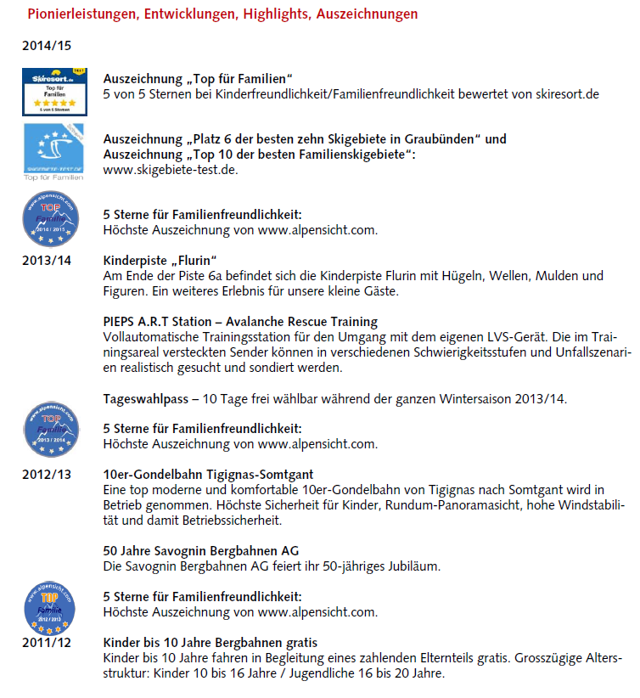
Figuur 7 Prijzen en awards Savognin

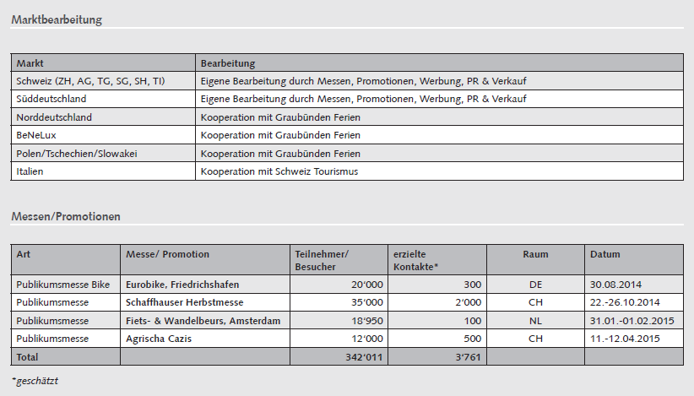
Figuur 8 Manier van het bereiken van de markt
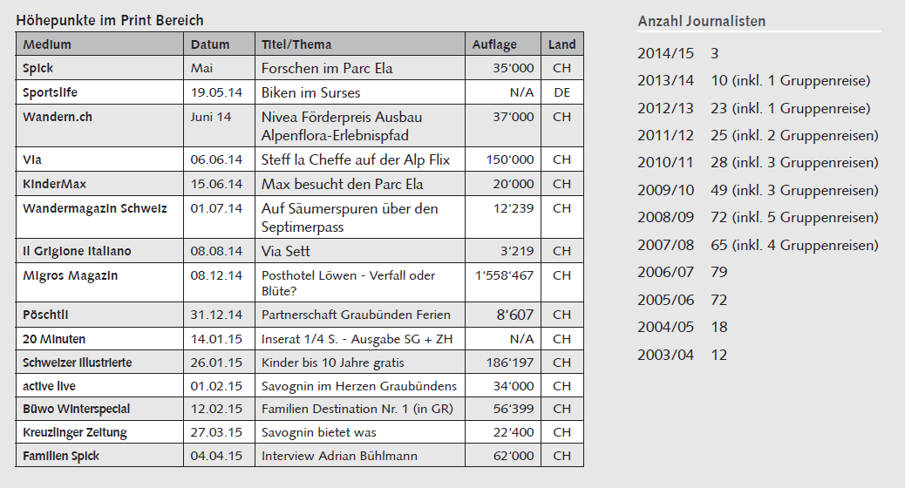
Figuur 9 Artikelen online en in tijdschriften
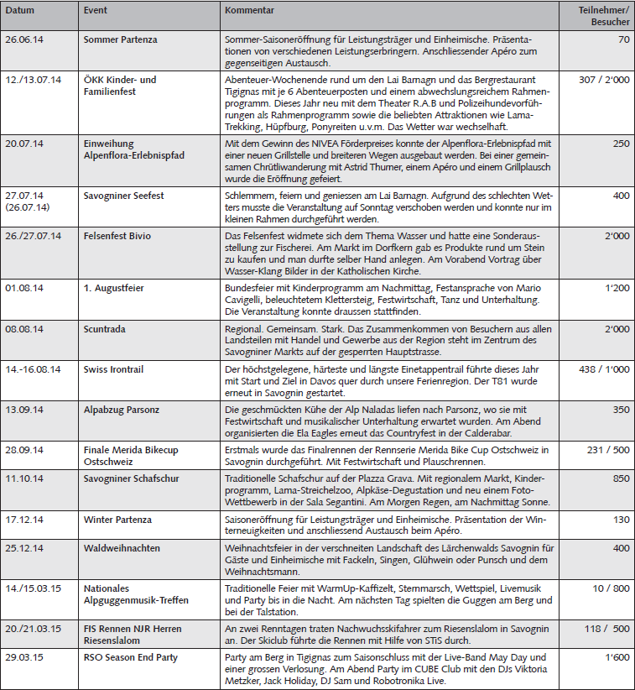
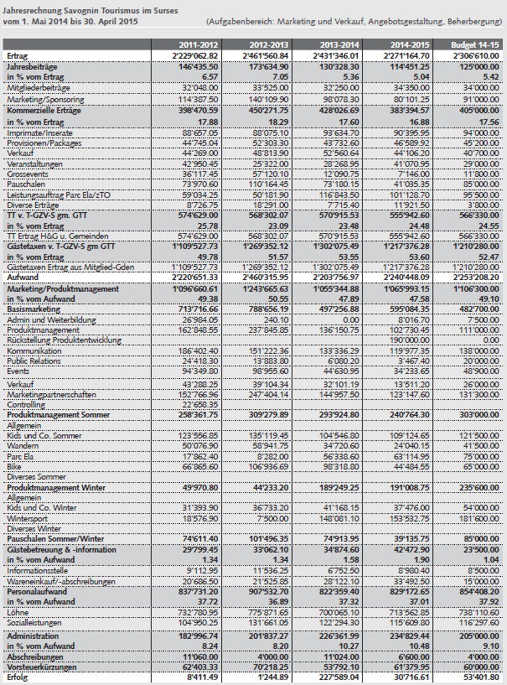
Figuur 10 Evenementen 2014/2015
Figuur 11 Jaarrekening Savognin Tourismus im Surses 2014/2015

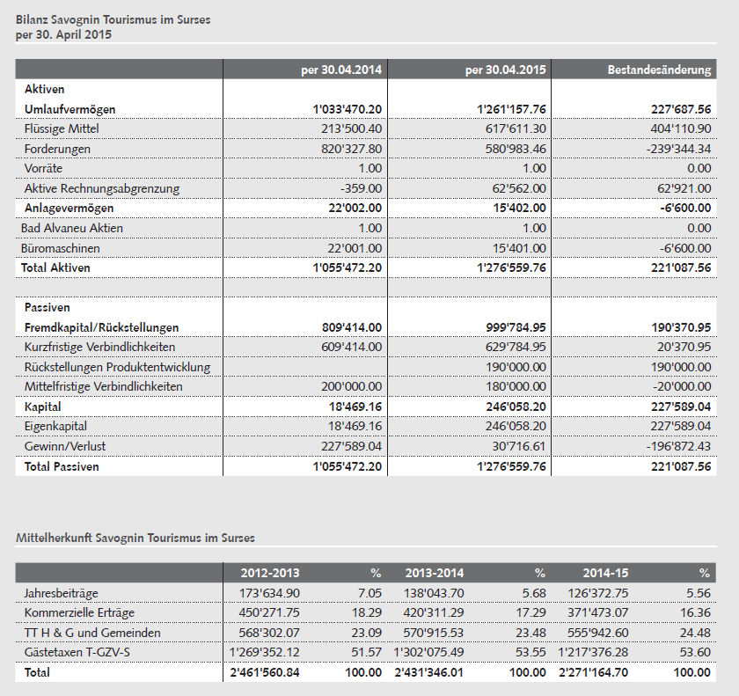
Figuur 12 Balans en herkomst inkomsten Savognin Tourismus im Surses

Figuur 13 Resultaten onderzoek TrendCult

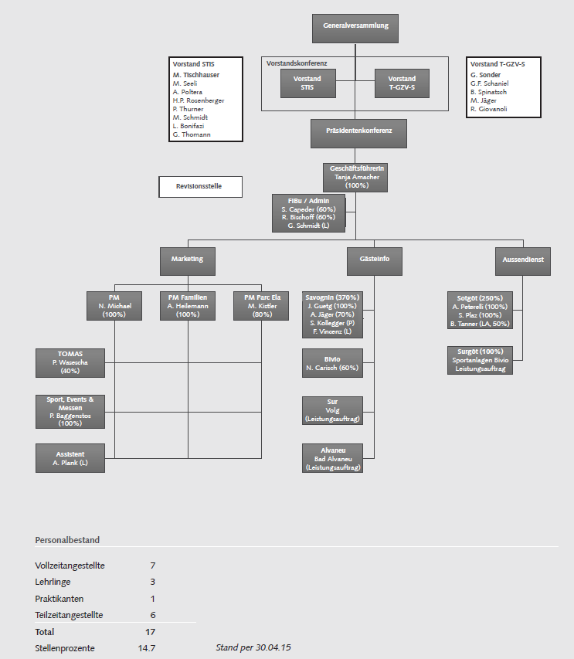
Figuur 14 Organisatiediagram Savognin Tourismus im Surses

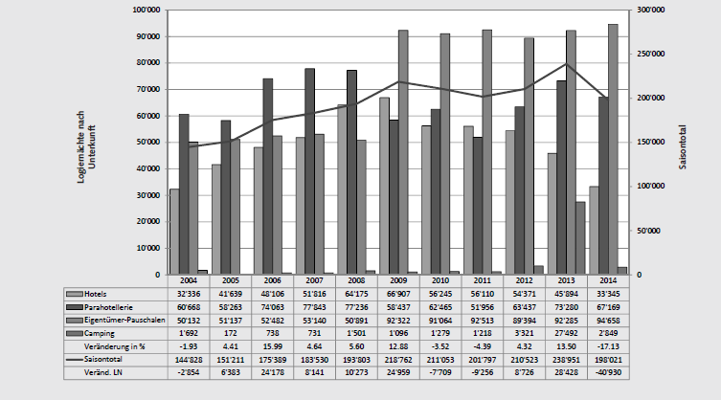
Figuur 15 Ontwikkeling van de overnachtingen per accommodatietype in de zomer

Tijdens Seminar Marketing Strategy toegepaste manier van het analyseren en oplossen van een case
Parken met bijvoorbeeld rails, boxen, jumps en een halfpipe.
Off-piste skiën of snowboarden
Systeem waarmee je mensen kunt zoeken die in een lawine terecht zijn gekomen
Appartementen, vakantiewoningen, pensions e.d.

